**BAB II**

**LANDASAN TEORI**

* 1. Konsep Dasar Sistem

Secara sederhana, suatu sistem dapat diartikan sebagai suatu kumpulan atau himpunan dari unsur, komponen, atau variabel yang terorganisasi, saling berinteraksi, saling tergantung satu sama lain dan terpadu. Teori sistem secara umum pertama kali diuraikan oleh Kenneth Boulding terutama menekankan pentingnya perhatian terhadap setiap bagian yang membentuk sebuah sistem.Teori sistem melahirkan konsep *futuristic* antara lain yang terkenal adalah konsep sibernetika *(cybernetics),* dari konsep inilah lahir studi-studi tentang robotika, kecerdasan buatan (*artificial intelegence*), dan lain sebagainya. Unsur-unsur yang mewakili suatu sistem secara umum adalah masukan *(input),* pengolahan *(processing)* dan *keluaran (output).* Disamping itu, suatu sistem senantiasa tidak terlepas dari lingkungan sekitarnya, maka umpan balik (*feed-back*) selain dapat berasal dari *output*, juga berasal dari lingkungan sistem tersebut (Sutabri, 2012).

Konsep lain yang terkandung di dalam definisi tentang sistem adalah konsep sinergi. Konsep ini mengandaikan bahwa didalam suatu sistem, masukan (*output)* dari suatu organisasi diharapkan lebih besar dari pada keluaran (*output)* individual atau *output* masing-masing bagian. Kegiatan bersama dari bagian yang terpisah, tetapi saling berhubungan secara bersama-sama akan menghasilkan efek\ total yang lebih besar dari pada jumlah bagian secara individual dan terpisah (Sutabri, 2012).

* + 1. **Pengertian Sistem**

Pengertian Sistem menurut McLeod yang dikutip oleh (MACHMUD, 2013) adalah sebagai berikut: “A sistem is a group of elements that are integrated with the common porpose of achieving an objective”. Sistem adalah sekelompok elemen yang terintegritasi dengan maksud yang sama untuk mencapai suatu tujuan.

Suatu sistem dibuat untuk menangani sesuatu yang berulang kali. Pendekatan sistem merupakan suatu filsafat atau persepsi tentang struktur yang mengkoordinasikan kegiatan-kegiatan dan operasi-operasi dalam suatu organisasi dengan cara yang efisien dan yang paling baik. Suatu sistem dapat dirumuskan sebagai kumpulan komponen atau subsistem yang dirancang untuk mencapai suatu tujuan (Sutabri, 2012).

Ada beberapa defenisi tentang sistem yang dikemukan oleh para ahli (Sutabri, 2012) yaitu:

1. Menurut *Gordon B. Davis*

Sistem merupakan abstrak atau fisik, sistem abstrak adalah susunan yang teratur dari gagasan-gagasan atau konsepsi yang saling bergantung. Sistem yang bersifat fisik adalah serangkaian unsur yang bekerjasama untuk mencapai suatu tujuan.

1. Menurut *Norman L. Enger*

Sistem terdiri atas kegiatan-kegiatan yang berhubungan guna mencapai tujuan perusahaan seperti pengendalian inventaris atau penjadwalan produksi.

1. Menurut *Prof. Dr. Mr. S. Prajudi Atmosudirdjo*

Sistem terdiri atas objek-objek atau unsur-unsur atau komponen-komponen yang berkaitan dan berhubungan satu sama lainnya sedemikian rupa sehingga unsur-unsur tersebut merupakan suatu kesatuan pemrosesan atau pengolahan yang tertentu.

* + 1. **Karakteristik Sistem**

Sistem dapat diklasifikasikan dari beberapa sudut pandang yaitu (Sutabri, 2012):

1. Sistem Abstrak dan Sistem Fisik

Sistem abstrak adalah sistem yang berupa pemikiran atau ide-ide yang tidak tampak secara fisik, misal sistem *teologia*, yaitu suatu sistem yang berupa pemikiran tentang hubungan manusia dengan Tuhan. Sedangkan sistem fisik merupakan sistem yang ada secara fisik, seperti komputer, sistem produksi dan lain sebagainya.

1. Sistem Alamiah dan Sistem Buatan Manusia

Sistem alamiah adalah sistem yang terjadi melalui proses alam, tidak dibuat oleh manusia, misal sistem perputaran bumi. Sedangkan sistem buatan manusia merupakan sistem yang melibatkan hubungan manusia dengan mesin, yang disebut dengan *human machine system*. Contohnya Sistem informasi berbasis komputer karena menyangkut penggunaan komputer yang berinteraksi dengan manusia.

1. Sistem Deterministik dan Sistem Probabilistik

Sistem yang beroperasi dengan tingkah laku yang dapat diprediksi disebut sistem deterministik, misalnya sistem komputer yang tingkah lakunya dapat dipastikan berdasarkan program-program komputer yang dijalankan. Sedangkan sistem yang bersifat probabilistik adalah sistem yang kondisi masa depannya tidak dapat diprediksi, karena mengandung unsur probabilitas.

1. Sistem Terbuka dan Sistem Tertutup

Sistem tertutup merupakan sistem yang tidak berhubungan dan tidak terpengaruh oleh lingkungan luarnya. Sistem ini bekerja tanpa ada campur tangan dari pihak luar. Sedangkan sistem terbuka adalah sistem yang dipengaruhi oleh lingkungan luarnya, yang menerima masukan dan menghasilkan keluaran untuk *subsistem* lainnya.

* + 1. **Klasifikasi Sistem**

Sistem dapat diklasifikasikan dari beberapa sudut pandang (Sutabri, 2012)yaitu :

1. Sistem Abstrak dan Sistem Fisik

Sistem abstrak adalah sistem yang berupa pemikiran atau ide-ide yang tidak tampak secara fisik, misal sistem *teologia*, yaitu suatu sistem yang berupa pemikiran tentang hubungan manusia dengan Tuhan. Sedangkan sistem fisik merupakan sistem yang ada secara fisik, seperti komputer, sistem produksi dan lain sebagainya.

1. Sistem Alamiah dan Sistem Buatan Manusia

Sistem alamiah adalah sistem yang terjadi melalui proses alam, tidak dibuat oleh manusia, misal sistem perputaran bumi. Sedangkan sistem buatan manusia merupakan sistem yang melibatkan hubungan manusia dengan mesin, yang disebut dengan human machine system. Contohnya Sistem informasi berbasis komputer karena menyangkut penggunaan komputer yang berinteraksi dengan manusia.

1. Sistem Deterministik dan Sistem Probabilistik

Sistem yang beroperasi dengan tingkah laku yang dapat diprediksi disebut sistem deterministik, misalnya sistem komputer yang tingkah lakunya dapat dipastikan berdasarkan program-program komputer yang dijalankan. Sedangkan sistem yang bersifat probabilistik adalah sistem yang kondisi masa depannya tidak dapat diprediksi, karena mengandung unsur probabilitas.

1. Sistem Terbuka dan Sistem Tertutup

Sistem tertutup merupakan sistem yang tidak berhubungan dan tidak terpengaruh oleh lingkungan luarnya. Sistem ini bekerja tanpa ada campur tangan dari pihak luar. Sedangkan sistem terbuka adalah sistem yang dipengaruhi oleh lingkungan luarnya, yang menerima masukan dan menghasilkan keluaran untuk subsistem lainnya.

* + 1. **Daur Hidup Sistem**

Siklus hidup sistem (*system life cycle*) adalah proses *evolusioner* yang diikuti dalam penerapan sistem atau *subsistem* informasi berbasis komputer. Siklus hidup sistem terdiri dari serangkaian tugas yang mengikuti langkah-langkah pendekatan sistem, karena tugas-tugas tersebut mengikuti pola yang teratur dan dilakukan secara *top down*. Berikut beberapa tahapan daur hidup suatu system (Sutabri, 2012).

1. Mengenali Adanya Kebutuhan

Sebelum segala sesuatu terjadi, pastilah terlebih dahulu timbul suatu kebutuhan yang harus dapat dikenali sebagaimana adanya. Kebutuhan dapat terjadi sebagai hasil perkembangan organisasi. Volume kebutuhan itu meningkat melebihi kapasitas dari sistem yang ada. Semua kebutuhan ini harus dapat didefinisikan secara jelas. Tanpa adanya kejelasan mengenai kebutuhan yang ada, pembangunan sistem akan kehilangan arah dan efektivitasnya.

1. Pembangunan Sistem

Suatu proses atau seperangkat prosedur yang harus diikuti guna menganalis kebutuhan yang timbul dan membangun suatu sistem untuk memenuhi kebutuhan tersebut.

1. Pemasangan Sistem

Setelah tahap pembangunan sistem selesai, kemudian sistem akan dioperasikan. Pemasangan sistem merupakan tahap yang penting dalam daur hidup sistem, dimana peralihan dari tahap pembangunan menuju tahap operasional adalah pemasangan sistem yang merupakan langkah akhir dari suatu pembangunan sistem.

1. Pengoperasian Sistem

Program-program komputer dan prosedur-prosedur pengoperasian yang membentuk suatu sistem informasi semuanya bersifat statis, sedangkan organisasi yang ditunjang oleh sistem informasi selalu mengalami perubahan karena pertumbuhan kegiatan, perubahan peraturan dan kebijaksanaan, ataupun kemajuan teknologi. Untuk mengatasi perubahan tersebut, sistem harus diperbaiki atau diperbaharui.

1. Sistem Menjadi Usang

Kadang-kadang perubahan yang terjadi begitu drastis sehingga tidak dapat diatasi hanya melakukan perbaikan pada sistem yang sedang berjalan. Tiba saat dimana secara ekonomis dan teknis, sistem yang ada sudah tidak layak lagi untuk dioperasikan dan sistem yang baru perlu dibangun untuk menggantikannya. Siklus hidup sistem ini dapat dilihat pada gambar 2.1 berikut ini.

Mengenali Adanya Kebutuhan

Pembangunan Sistem

Sistem Menjadi Usang

Pemasangan Sistem

Pengoperasian Sistem

**Gambar 2.1 Siklus Hidup Sistem**

*Sumber : Analisis Sistem informasi* (Sutabri, 2012)

* 1. **Alat Bantu dalam Perancangan Sistem dan Logika Program**

Dalam perancangan suatu sistem, dibutuhkan beberapa alat bantu perancangan sistem agar analisa dan hasil yang ingin dicapai dapat mencapai sebuah hasil yang maksimal.

* + 1. **Blok Diagram**

Menurut (Pratama & Hermawan, 2016) Diagram Blok adalah representasi bergambar singkatan dari hubungan sebab dan akibat antara input dan output dari sistem fisik. Blok diagram sama-sama berguna dalam ilmu manajemen, peradilan pidana dan ekonomi untuk pemodelan dan analisis sistem

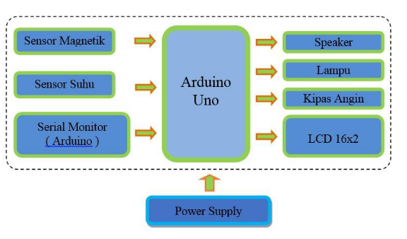

**Gambar 2.2 Diagram Blok Sistem Model Smart Home**

*Sumber : (Kurnianto et al., 2016)*

Pada Gambar 2.2 ditunjukkan diagram blok sistem model Smart Home yang diusulkan. Input dari sistem terdiri dari sensor magnetik yang bertindak sebagai switch otomatis. Sensor magnetik dipasang pada pintu masuk sehingga saat sensor aktif maka akan menghidupkan lampu dan gelombang ultrasonik (keluar melalui speaker). Sensor suhu digunakan untuk memantau kondisi suhu ruang, jika suhu terlalu panas maka sistem akan menyalakan kipas angin secara otomatis. Serial monitor pada Arduino digunakan untuk memberikan pesan yang akan ditampilkan di LCD. Pada sisi output, terdapat beberapa komponen seperti Speaker untuk mengeluarkan gelombang ultrasonik, lampu pijar yang bekerja saat sensor magnetik aktif, kipas angin yang bekerja saat suhu di dalam ruang panas, dan LDC untuk menampilkan data suhu ruang dan pesan. Modul Arduino Uno digunakan sebagai pusat pengolah data dan kendali system (Kurnianto et al., 2016).

* + 1. **Context Diagram**

*Context Diagram* merupakan level teratas (top Level) dari diagram arus data. *Context Diagram* menggambarkan hubungan input/output antara sistim dengan dunia luarnya (kesatuan luar) (Ismael, 2017).

*Context Diagram* merupakan alat bantuperancangan secara global yang memperlihatkan sistem secara umum dan bagian–bagian dari subsistem–subsistem yang terlihat dalam sistem secara keseluruhan, keterkaitan dan interaksi antara subsistem-subsistem (Ismael, 2017).

Simbol-simbol *Context Diagram* tersebut dapat dilihat pada Gambar 2.3

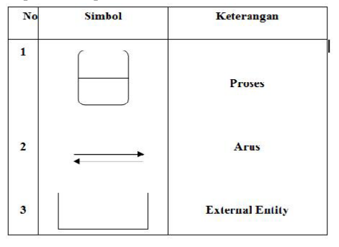

**Gambar 2.3 *Context Diagram***

*Sumber : (Ismael, 2017)*

* + 1. **Data Flow Diagram**

Data flow diagram merupakan diagram lanjutan dari *Context Diagram* yang menjelaskan berbagai proses yang ada pada sistem baru yang akan dikembangkan secara logika tanpa memepertimbangkan lingkungan fisik dimana data tersebut mengalir atau dimana data tersebut disimpan (Iswandy et al., 2015).

Data flow diagram merupakan gambaran simbol secara simbolik, gambar ini tidak tergantung pada perangkat keras, perangkat lunak, struktur data atau organisasi file (Ismael, 2017). Adapun simbol-simbol yang dapat digunakan pada data flow diagram ini adalah sebagai berikut:

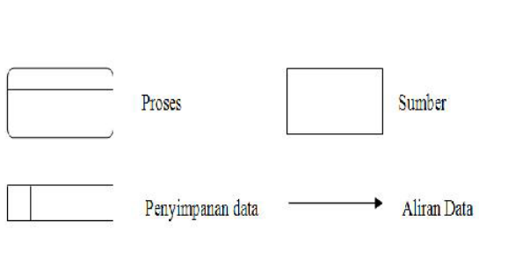

**Gambar 2.4 *Data Flow Diagram***

*Sumber : (Ismael, 2017)*

* + 1. ***Flowchart***

*Flowchart* adalah penggambaran secara grafik dari langkah-langkah dan urut-rutan prosedur dari suatu program. *Flowchart* menolong analis dan programmer untuk memecahkan masalah ke dalam segmen-segmen yang lebih kecil dan menolong dalam menganalisis alternatif-alternatif lain dalam pengoperasian. Bila seorang analis dan programmer akan membuat *Flowchart*. (Koesoemah, 2017) ada beberapa petunjuk yang harus diperhatikan, seperti:

1. *Flowchart* digambarkan dari halaman atas ke bawah dan dari kiri ke kanan.
2. Aktivitas yang digambarkan harus didefinisikan secara hati-hati dan definisi ini harus dapat dimengerti oleh pembacanya.
3. Kapan aktivitas dimulai dan berakhir harus ditentukan secara jelas.
4. Setiap langkah dari aktivitas harus diuraikan dengan menggunakan deskripsi kata kerja.
5. Setiap langkah dari aktivitas harus berada pada urutan yang benar • Gunakan simbol-simbol *Flowchart* yang standar.

*Flowchart* merupakan urutan-urutan langkah kerja suatu proses yang digambarkan dengan menggunakan simbol-simbol yang disusun secara sistematis (Iswandy et al., 2015). Berikut contoh simbol yang digunakan dalam *Flowchart* yaitu

**Tabel 2.1 Simbol-simbol *Flowchart***

|  |  |  |  |
| --- | --- | --- | --- |
| **No** | **Nama** | **Simbol** | **Fungsi** |
| 1. | SIMBOL ARUS (FLOW DIRECTION SYMBOL) |  | Untuk menghubungkan antara simbol satu dengan simbol yang lain atau menyatakan jalannya arus dalam suatu proses. Simbol arus ini sering disebut juga dengan connecting line. |
| 2. | SIMBOL TITIK TERMINAL (TERMINAL POINT SYMBOL) |  | Berfungsi sebagai permulaan (start) atau akhir (stop) dari suatu kegiatan. |
| 3. | SIMBOL PENGHUBUNG (SYMBOL ONE CONNECTOR) |  | Berfungsi untuk keluar – masuk atau penyambungan proses dalam lembar / halaman yang sama. |
| 4. | SIMBOL BARIS PENGHUBUNG (SYMBOL OFF PAGE CONNECTOR) |  | Simbol berfungsi untuk keluar – masuk atau penyambungan proses pada lembar / halaman yang berbeda. |
| 5. | SIMBOL PROSES (PROCESSING SYMBOL) |  | Simbol *Flowchart* berfungsi untuk menunjukkan pengolahan yang dilakukan oleh komputer/pc |
| 6. | SIMBOLKEGIATANMANUAL ( SYMBOL MANUAL OPERATION ) |  | Berfungsi untuk menunjukkan pengolahan yang tidak dilakukan oleh komputer/pc |
| 7. | SIMBOLKEPUTUSAN (SYMBOL DECISION) |  | Berfungsi untuk memilih proses berdasarkan kondisi yang ada. |
| 8. | SIMBOLKELUAR-MASUK (SYMBOL INPUT-OUTPUT) |  | Berfungsi untuk menyatakan proses input dan output tanpa tergantung dengan jenis peralatannya |
| 9. | SIMBOL MANUAL INPUT (SYMBOL KEYING OPERATION) |  | Berfungsi untuk pemasukan data secara manual on-line keyboard |
| 10. | SIMBOLPERSIAPAN (SYMBOL PREPARATION) |  | Berfungsi untuk mempersiapkan penyimpanan yang sedang/akan digunakan sebagai tempat pengolahan di dalam storage. |
| 11. | SIMBOLPROSESTERDEFINISI (SYMBOL PREDEFINE PROSES ) |  | Berfungsi untuk pelaksanaan suatu bagian (sub-program)/prosedur. |
| 12. | SIMBOL TAMPILAN (SYMBOL DISPLAY) |  | Berfungsi untuk menyatakan peralatan output yang digunakan yaitu layar, plotter, printer dan sebagainya. |
| 13. | SIMBOL DISK DAN PENYIMPANAN ONLINE (SYMBOL DISK AND ON-LINE STORAGE ) |  | Berfungsi untuk menyatakan input yang berasal dari disk atau disimpan ke disk. |
| 14 | SIMBOL UNIT PITA MAGNETIK (SIMBOL MAGNETIC TAPE UNIT) |  | Berfungsi untuk menyatakan input berasal dari pita magnetik atau output disimpan ke pita magnetik. |
| 15 | SIMBOL KARTU PLONG(SYMBOL PUNCH CARD ) |  | Berfungsi untuk menyatakan bahwa input berasal dari kartu atau output ditulis ke kartu. |
| 16 | SIMBOL DOKUMEN (SYMBOL DOKUMENT ) |  | Berfungsi untuk menyatakan input berasal dari dokumen dalam bentuk kertas |
| 17 | SIMBOL GARIS ALIR (SYMBOL FLOWLINE ) |  | Berfungsi sebagai tanda untuk menunjukan bagian instruksi selanjutnya. Atau digunakan untuk aliran proses suatu algoritma |
| 18 | SIMBOL ANOTASI (SYMBOL ANNOTATION ) |  | Simbol  yang berisi catatan agar mudah dimengerti isi/tujuan Algoritma atau untaian data yang akan diproses. |
| 19 | SIMBOL PENYIMPANAN OFFLINE (SYMBOL OFF-LINE STORAGE ) |  | Berfungsi untuk menunjukkan bahwa data di dalam symbol ini akan di simpan. |
| 20 | SIMBOL PASANGAN (SYMBOL COUPLE ) |  | Berfungsi untuk menunjukkan suatu data/elemen yang dikirimkan dari satu modul kemodul yang lain. Anak panah dengan lingkaran padat menunjukkan elemen kontrol yang dikirimkan. |
| 21 | SIMBOL MAGNETIK DISK (SYMBOL MAGNETIK DISK ) |  | Simbol yang digunakan untuk input atau output yang menggunakan disk magnetik. |
| 22 | SIMBOL MAGNETIK DRUM (SYMBOL MAGNETIK DRUM ) |  | Simbol *Flowchart* digunakan untuk input atau output yang menggunakan Drum Magnetik. |
| 23 | SIMBOL PENEKAN PITA (SYMBOL PUNCHED TAPE ) |  | Berfungsi untuk input atau output yang menggunakan pita kertas berlubang. |
| 24 | SIMBOL PENGURUTAN OFFICE (SYMBOL SORTING OFFICE ) |  | Berfungsi untuk menunjukan prosses pengurutan data diluar proses komputer. |
| 25 | SIMBOL PEMINDAHAN (SYMBOLTRANSPORTATION / MOVE ) |  | Digunakan untuk memindahkan material dengan forklift, mengangkat barang dengan crane, memindahkan barang dengan tangan, dsb. |
| 26 | SIMBOL MENUNGGU (SYMBOL DELAY) |  | Berfungsi untuk material dalam trolley  menunggu dan diproses lebih lanjut, menunggu elevator, surat-surat menunggu untuk diarsipkan, dsbg. |

*Sumber : (Iswandy et al., 2015)*

*Flowchart* terbagi atas lima jenis, yaitu :

1. *Flowchart* Sistem (*System* *Flowchart*)

Flowchart Sistem merupakan bagan yang menunjukkan alur kerja atau apa yang sedang dikerjakan di dalam sistem secara keseluruhan dan menjelaskan urutan dari prosedur-prosedur yang ada di dalam sistem. Dengan kata lain, Flowchart ini merupakan deskripsi secara grafik dari urutan prosedur-prosedur yang terkombinasi yang membentuk suatu sistem.

Flowchart Sistem terdiri dari data yang mengalir melalui sistem dan proses yang mentransformasikan data itu. Data dan proses dalam Flowchart sistem dapat digambarkan secara online (dihubungkan langsung dengan komputer) atau offline (tidak dihubungkan langsung dengan komputer, misalnya mesin tik, cash register atau kalkulator).

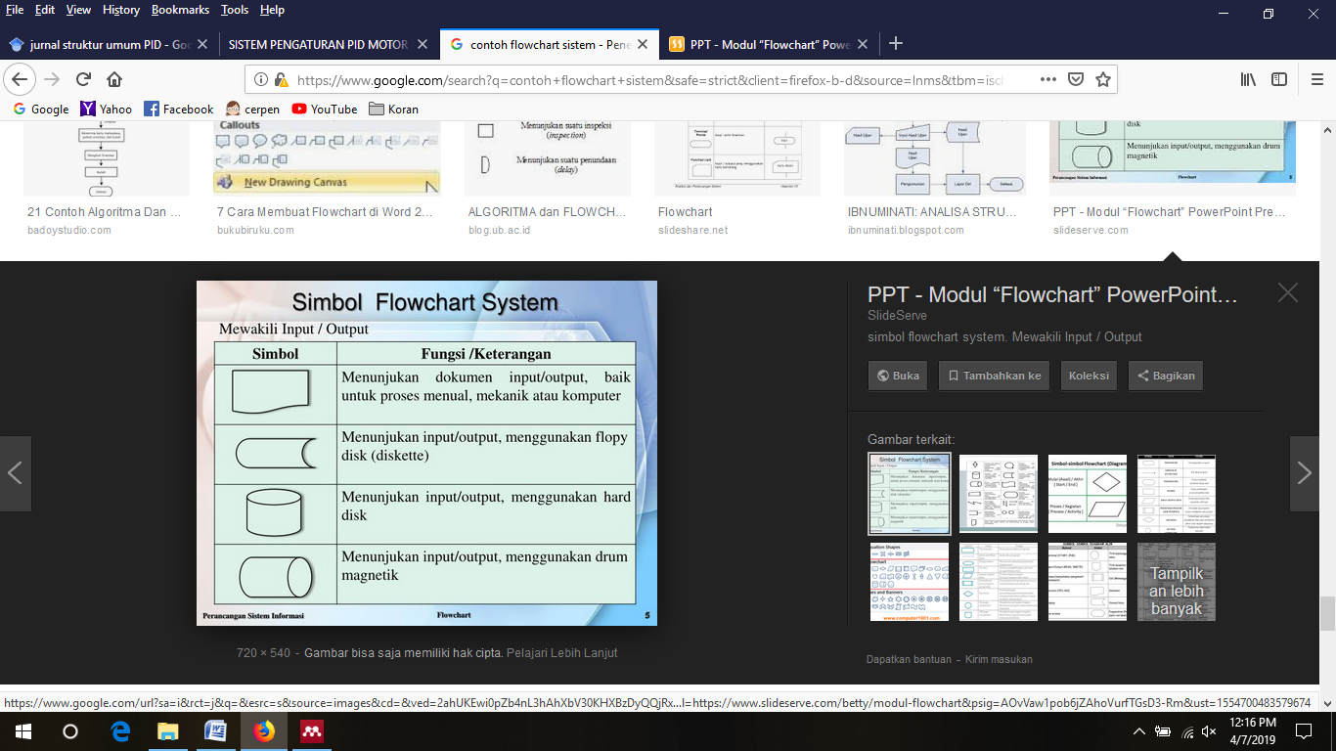  
 **Gambar: 2.5 Simbol *Flowchart* System**

*Sumber:*[*www.slideserve.com*](http://www.slideserve.com)

1. *Flowchart Paperwork* / *Flowchart* Dokumen

Flowchart Paperwork menelusuri alur dari data yang ditulis melalui sistem. Flowchart Paperwork sering disebut juga dengan Flowchart Dokumen. Kegunaan utamanya adalah untuk menelusuri alur form dan laporan sistem dari satu bagian ke bagian lain baik bagaimana alur form dan laporan diproses, dicatat dan disimpan.

**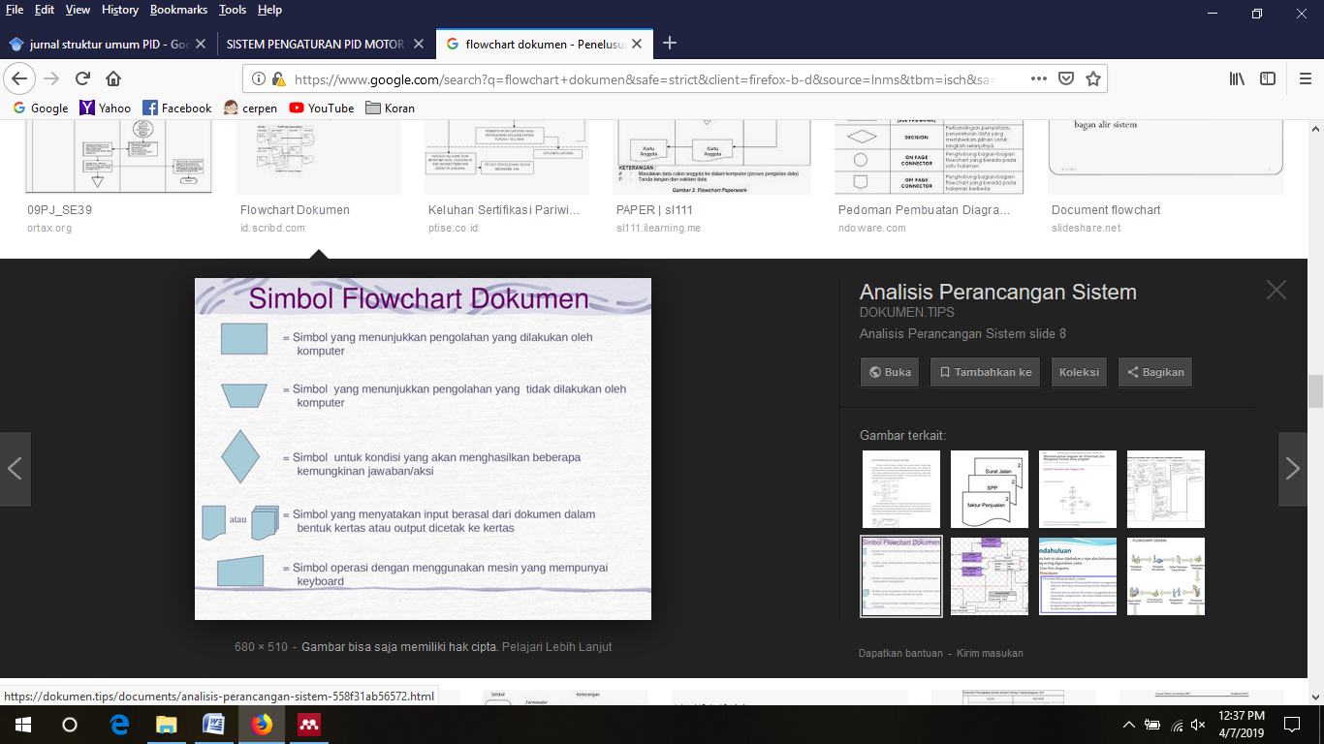  
 Gambar : 2.6 simbol *Flowchart* dokumen**  
*Sumber :* [*www.dokumen.tips*](http://www.dokumen.tips)

1. *Flowchart* Skematik

Flowchart Skematik mirip dengan Flowchart Sistem yang menggambarkan suatu sistem atau prosedur. Flowchart Skematik ini bukan hanya menggunakan simbol-simbol Flowchart standar, tetapi juga menggunakan gambar-gambar komputer, peripheral, form-form atau peralatan lain yang digunakan dalam sistem. Flowchart Skematik digunakan sebagai alat komunikasi antara analis sistem dengan seseorang yang tidak familiar dengan simbol-simbol Flowchart yang konvensional. Pemakaian gambar sebagai ganti dari simbol-simbol Flowchart akan menghemat waktu yang dibutuhkan oleh seseorang untuk mempelajari simbol abstrak sebelum dapat mengerti Flowchart.

Gambar-gambar ini mengurangi kemungkinan salah pengertian tentang sistem, hal ini disebabkan oleh ketidak-mengertian tentang simbol-simbol yang digunakan. Gambar-gambar juga memudahkan pengamat untuk mengerti segala sesuatu yang dimaksudkan oleh analis, sehingga hasilnya lebih menyenangkan dan tanpa ada salah pengertian.

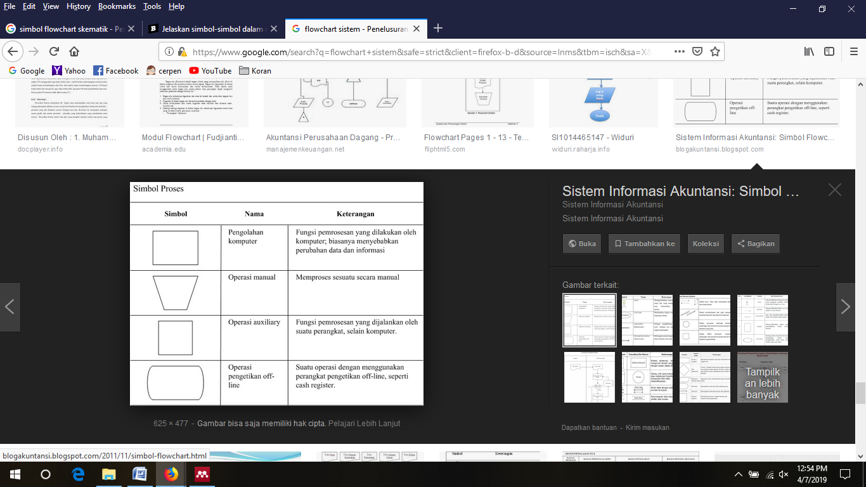  
 **Gambar: 2.7 Symbol *Flowchart* skematik**  
*sumber :* [*blogakuntansi.blogspot.com*](http://blogakuntansi.blogspot.com/2011/11/simbol-flowchart.html)

*Flowchart* skematik mirip dengan Flowchart system yang menggambarkan suatu system atau prosedur. Flowchart skematik ini bukan hanya menggunakan sismbol-simbol Flowchart standar,tetapi juga menggunakan gambar-gambar computer,pheriperal,from-from atau peralatan lainnya yang digunakan dalam system. Flowchart skematik digunakan sebagai alat komunikasi antara analis system dengan seseorang yang tidak familiar dengan symbol-simbol Flowchart yang konvensioanal.

1. *Flowchart* Program

Flowchart Program dihasilkan dari Flowchart Sistem. Flowchart Program merupakan keterangan yang lebih rinci tentang bagaimana setiap langkah program atau prosedur sesungguhnya dilaksanakan. Flowchart ini menunjukkan setiap langkah program atau prosedur dalam urutan yang tepat saat terjadi.Programmer menggunakan Flowchart program untuk menggambarkan urutan instruksi dari program komputer.

Analis Sistem menggunakan Flowchart program untuk menggambarkan urutan tugas- tugas pekerjaan dalam suatu prosedur atau operasi.

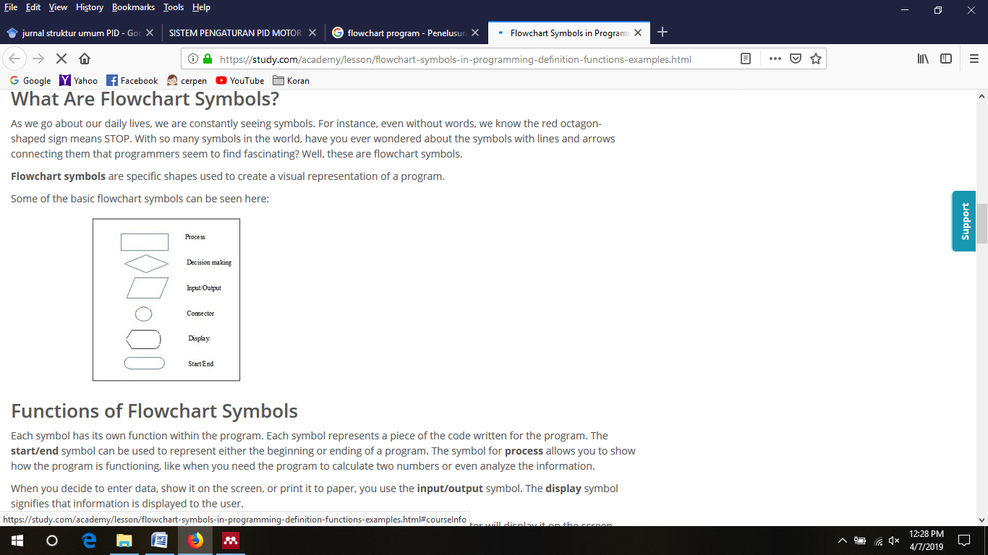  
 **Gambar : 2.8 Symbol *Flowchart* program**  
*Sumber: study.com*

1. *Flowchart* Proses

*Flowchart* Proses merupakan teknik penggambaran rekayasa industrial yang memecah dan menganalisis langkah-langkah selanjutnya dalam suatu prosedur atau system.

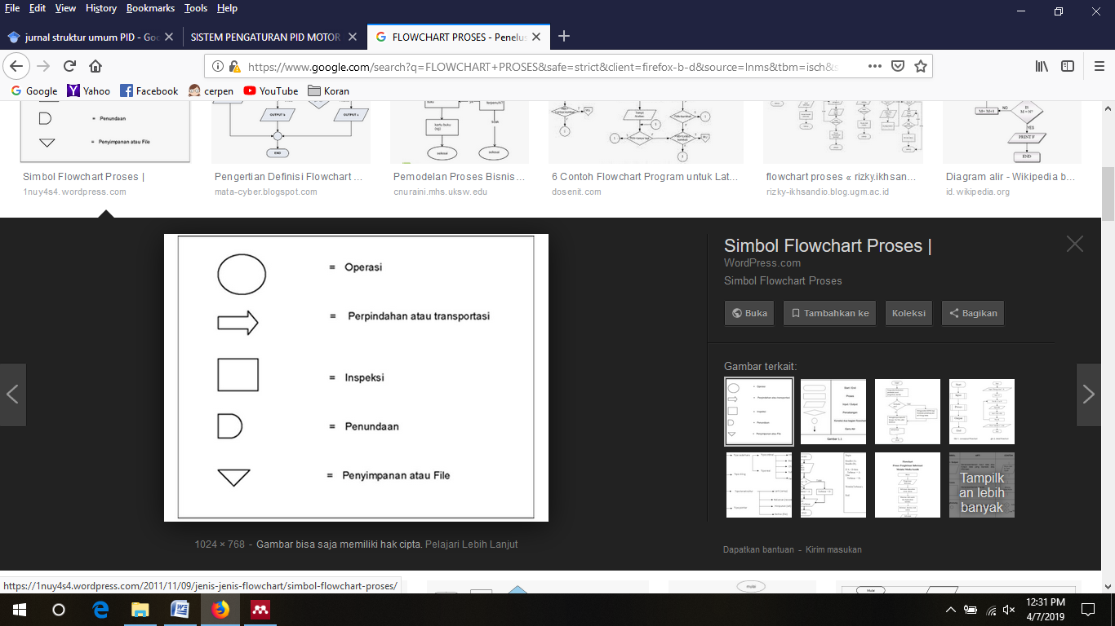  
**Gambar : 2.9 simbol *Flowchart* proses**  
*Sumber :* [*1nuy4s4.wordpress.com*](https://1nuy4s4.wordpress.com/2011/11/09/jenis-jenis-flowchart/simbol-flowchart-proses/)

* 1. **Sistem Kontrol**

Sistem kontrol (*control system*) merupakan suatu kumpulan cara atau metode yang dipelajari dari kebiasaan-kebiasaan manusia dalam bekerja, dimana manusia membutuhkan suatu pengamatan kualitas dari apa yang telah mereka kerjakan sehingga memiliki karakteristik sesuai dengan yang diharapkan pada mulanya. Sistem kontrol berdasarkan cara kerjanya dapat dibagi menjadi dua bagian, yaitu sistem kontrol loop terbuka dan kontrol loop tertutup.

* + 1. **Sistem Loop Terbuka**

Sistem kendali *loop* terbuka adalah pengendalian yang keluarannya tidak dapat dibandingkan dengan masukannya. Ini sama dengan sistem kerja mesin cuci di mana perendaman, pencucian, dan pembilasan dilakukan atas basis waktu. Diagram mengenai sistem pengendali *loop* terbuka dapat dilihat pada gambar 2.11

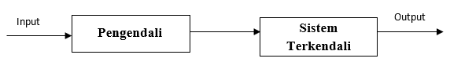

**Gambar 2.10 Diagram Blok Kendali Loop Terbuka**

*Sumber : Sistem Teknik Kendali (Cekdin, 2017).*

* + 1. **Sistem Loop Tertutup**

Sistem kendali *loop* tertutup adalah sistem pengendalian yang keluarannya dapat dibandingkan dengan masukkannya. Sebagai contoh sistem pengendalian *loop* tertutup adalah pengendalian temperatur reaktan secara otomatis pada sebuah reaktor *batch.* Adapun diagram dari sistem pengendali *loop* tertutup dapat dilihat seperti pada gambar di bawah ini:

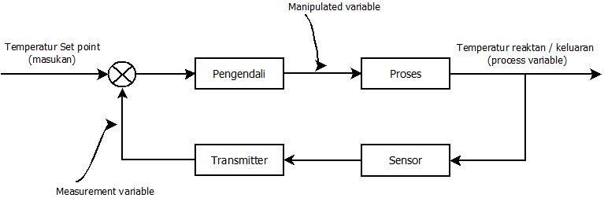

**Gambar 2.11 Diagram Blok Kendali Loop Tertutup**

*Sumber :* *Sistem Teknik Kendali* (Cekdin, 2017)

* 1. **Komponen Utama**

Komponen-komponen utama yang dipakai dalam perancangan sistem diuraikan sebagai berikut.

* + 1. **Arduino Mega 2560**

Menurut Feri Djuandi (2011:8), Komponen utama didalam papan Arduino adalah sebuah 8 bit dengan merk ATmega yang dibuat oleh Atmel Corporation. Berbagai papan Arduino menggunakan tipe ATmega yang berbeda-beda tergantung dari spesifikasinya, sebagai contoh Arduino Uno menggunakan ATmega328 sedangkan Arduino Mega 2560 yang lebih canggih menggunakan ATmega2560. *Board* *Arduino Mega* 2560 dapat dilihat pada gambar 2.13 (Arifin et al., 2016).

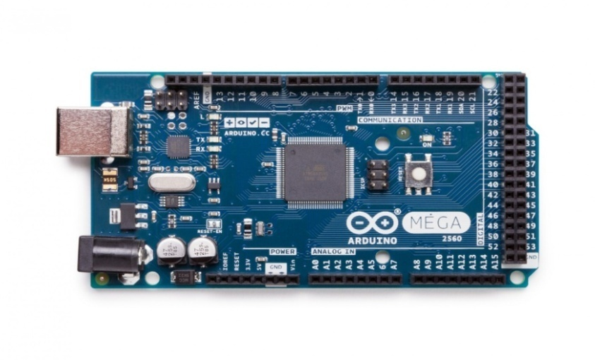

**Gambar 2.12 Arduino Mega 2560**

*Sumber : Jauhari Arifin, Leni Natalia, Hermawansyah, 2016*

Spesifikasi *board* arduino Mega 2560 dapat dilihat dari table 2.2 berikut ini:

**Table 2.2 Spesifikasi Arduino Mega 2560**

|  |  |
| --- | --- |
| **Spesifikasi** | **Keterangan** |
| Digital I/O Pins | 16 |
| DC Current per I/O Pin | 40 mA |
| DC Current for 3.3V Pin | 50 mA |
| Flash Memory | 256 KB of which 8 KB used by bootloader |
| SRAM | 8 KB |
| EEPROM | 4 KB |
| Clock Speed | 10 MHz |

*Sumber : Jauhari Arifin, Leni Natalia, Hermawansyah, 2016.*

Arduino Mega2560 Revisi 3 memiliki fitur-fitur baru berikut:

1. pinout : Ditambahkan pin SDA dan pin SCL yang dekat dengan pin AREF dan dua pin baru lainnya ditempatkan dekat dengan pin RESET, IOREF memungkinkan shield untuk beradaptasi dengan tegangan yang tersedia pada papan. Di masa depan, shield akan kompatibel baik dengan papan yang menggunakan AVR yang beroperasi dengan 5 Volt dan dengan Arduino Due yang beroperasi dengan tegangan 3.3 Volt. Dan ada dua pin yang tidak terhubung, yang disediakan untuk tujuan masa depan.
2. Sirkuit RESET.
3. Chip ATmega16U2 menggantikan chip ATmega8U2.

Adapun penjelasan tentang arduino mega 2560 yaitu :

1. Arduino Mega dapat diaktifkan melalui koneksi USB atau dengan catu daya eksternal. Sumber daya dipilih secara otomatis. Sumber daya eksternal (non-USB) dapat berasal baik dari adaptor AC-DC atau baterai. Adaptor dapat dihubungkan dengan mencolokkan steker 2,1 mm yang bagian tengahnya terminal positif ke ke jack sumber tegangan pada papan. Jika tegangan berasal dari baterai dapat langsung dihubungkan melalui header pin Gnd dan pin Vin dari konektor POWER.
2. Memori Arduino Arduino ATmega2560 memiliki 256 KB flash memory untuk menyimpan kode (yang 8 KB digunakan untuk bootloader), 8 KB SRAM dan 4 KB EEPROM (yang dapat dibaca dan ditulis dengan perpustakaan EEPROM).
3. Software Arduino Arduino diciptakan untuk para pemula bahkan yang tidak memiliki basic bahasa pemrograman sama sekali karena menggunakan bahasa C++ yang telah dipermudah melalui library. Arduino menggunakan Software Processing yang digunakan untuk menulis program kedalam Arduino. Processing sendiri merupakan penggabungan antara bahasa C++ dan Java. Software Arduino ini dapat di-install di berbagai operating system (OS) seperti: LINUX, Mac OS, Windows.

*Software* arduino mega terdiri dari :

1. Editor program, untuk menulis dan mengedit program dlaam bahasa processing. *Listing* program pada arduino disebut *sketch.*
2. *Compiler,* modul yang berfungsi mengubah bahasa *processing* kedalam kode biner karena kode biner adalah satu-satunya bahasa program yang dipahami ole arduino.
3. *Uploader,* modul yang berfungsi memasukkan kode biner kedalam arduino.
   * 1. **E*thernet Shield***

*Ethernet Shield* merupakan modul menghubungkan arduino ke internet*. Ethernet shield* menggunakan *ethernet chip* yang wiznet W5100. W5100 menyediakan jaringan (IP) baik yang TCP maupun UDP. Mendukung hingga empat koneksi soket secara simultan. Untuk pembuatan sketch daat digunakan *library ethernet* yang telah disediakan pada program Arduino IDE. *Ethernet Shield* memiliki koneksi standar RJ-45 dan slot kartu *micro* SD yang terintegrasi dapat digunakan untuk menyimpan data. *Ethernet shield* ini kompatibel dengan semua *board* arduino. *Reader* kartu *micro* SD *on-board* dapat diakses melalui *library* tersebut. Pada *shield* ini juga merupakan reset *controller*.Board *Ethernet Shild* dapat dilihat pada gambar 2.14.

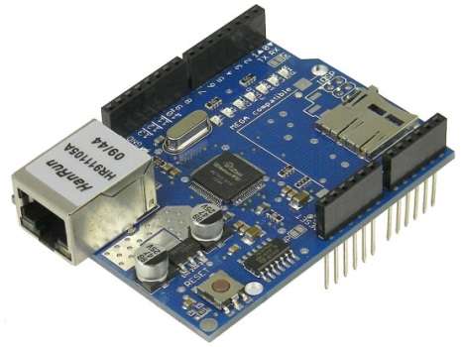

**Gambar 2.13 Ethernet Shield**

*Sumber : Mudah belajar mikrokontroller arduino (Wicaksono & Hidayat, 2017)*

* + 1. **RFID**

RFID atau *radio frequency identification* adalah sebuah sistem untuk melakukan *transfer* data pada jarak yang dekat (umumnya kurang dari 6 inch). Bentuk fisik RFID dapat dilihat pada gambar 2.15.

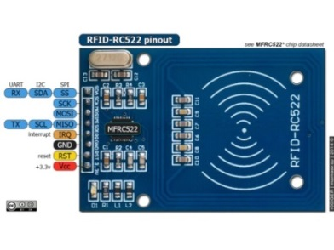

**Gambar 2.14 RFID**

*Sumber : Mudah belajar mikrokontroller arduino (Wicaksono & Hidayat, 2017)*

Berikut ini deskripsi pin modul RFID MFRC522 :

1. Pin 1 adalah pin UART Rx / I2C SDA/SPI SS
2. Pin 2 adalah pin SCK
3. Pin 3 adalah pin MOSI
4. Pin 4 adalah pin UART Tx/SCL/MISO
5. Pin 5 adalah pin interrupt IRQ
6. Pin 6 adalah pin GND
7. Pin 7 adalah pin reset RST
8. Pin 8 adalah pin input power VCC 3.3V
   * 1. **Selenoid Electromagnetic Door Lock**

Solenoid pengunci pintu adalah perangkat elektronik kunci pintu dengan menggunakan tegangan listrik sebagai pengendalinya. Alat ini banyak diaplikasikan pada pintu otomatis. Solenoid pengunci pintu bekerja jika diberi tegangan. Dalam keadaan normal tuas pada Solenoid pengunci pintu akan memanjang, dan jika diberi tegangan tuas pada alat ini akan memendek. Tegangan listrik yang diberikan akan membuat medan magnet sehingga tuas pada Solenoid pengunci pintu akan tertarik oleh medan magnet(Apriansyah et al., 2016).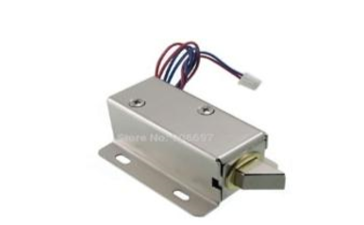

**Gambar 2.15 Selenoid Door Lock**

*Sumber :* (Apriansyah et al., 2016)*.*

* + 1. **Vibration Sensor Module SW-420**

Sensor module SW-420 adalah sensor untuk mendeteksi getaran, cara kerja sensor ini adalah dengan menggunakan 1 buah pelampung logam yang akan bergetar ditabung yang berisi 2 elektroda ketika modul sensor menerima getaran / shock. Terdapat 2 output yaitu digital output (0 dan 1) dan analog output (tegangan) . Prinsip kerja dari SW-420 Sensor pada sistem ini yaitu mengukur getaran guncangan dengan cara bila tidak ada getaran, sensor getaran terhubung dan nilai output rendah lampu indicator menyala (Saputra et al., 2018)*.*

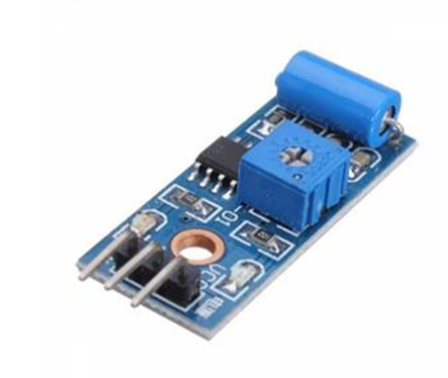

**Gambar 2.16 Sensor Module SW-420**

*Sumber :* (Saputra et al., 2018)

Pada sensor ini nilai yang dihasilkan berupa dalam satuan digital. Sedangkan Warning system dapat diketahui apabila data sensor sudah diterima seperti guncangan ketika data telah melebihi batas maka akan membunyikan alarm yang terhubung pada node LoRa tersebut. Berikut adalah tabel penentu tingkatan kewaspadaan yang digunakan.

**Tabel 2.3 Spesifikasi SW-420**

|  |  |  |
| --- | --- | --- |
| **No** | **Spesfifikasi** | **Keterangan** |
| 1 | Tegangan | 3,3 V – 5V DC |
| 2 | Output | Digital (0 dan 1) Analog |
| 3 | Ukuran Sensor | 3,2cm x 1,4cm |
| 4 | Jarak pendeteksian | 760nm - 1100nm |
| 5 | Deteksi sudut | 60 derajat |
| 6 | Sinyal | 15mA |

*Sumber :* (Saputra et al., 2018)

**Tabel 2.4 Tingkat Kewaspadaan**

|  |  |
| --- | --- |
| **Getaran** | **Status** |
| >5000 | Kecil (Aman) |
| >15.000 | Sedang (Siaga) |
| >25.000 | Besar (Awas) |

*Sumber :* (Saputra et al., 2018)

* + 1. **Motor Servo**

Motor Servo adalah penggerak putar yang dirancang dengan sistem kontrol closed loop, sehingga perputaran poros dan sudut Motor Servo dapat diatur sesuai dengan gerak yang inginkan. Motor Servo memiliki komponen yang terdiri dari motor DC, serangkaian gear, rangkaian kontrol dan potensiometer. Serangkaian gear yang melekat pada poros motor DC akan memperlambat putaran poros dan meningkatkan torsi Motor Servo, sedangkan potensiometer mengatur perubahan hambatan saat motor berputar yang berfungsi sebagai penentu batas posisi putaran poros Motor Servo (Apriansyah et al., 2016).

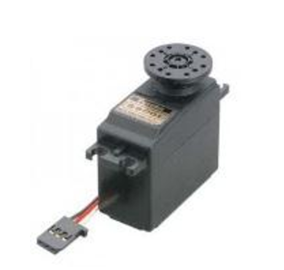

**Gambar 2.17 Motor Servo**

*Sumber : (Apriansyah et al., 2016).*

Motor Servo yang digunakan pada penelitian ini adalah Motor Servo dengan rotasi 180⁰ (Motor Servo standard) karena pergerakan pintu hanyalah gerakan bolak balik yang sudutnya tidak lebih dari 90⁰.

* + 1. **Relay**

Pada penelitian ini digunakan modul Relay yang merupakan rangkaian sistem minimal langsung dari pabrikan. Penggunaan modul Relay 1 chanel untuk menyambung dan memutus arus dari sumber daaya ke Motor Servo(Apriansyah et al., 2016).

.

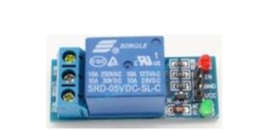

**Gambar 2.18 Modul Relay 1 Chanel**

*Sumber : (Apriansyah et al., 2016).*

* + 1. **Router**

Router merupakan perangkat keras jaringan komputer yang dapat digunakan untuk menghubungkan beberapa jaringan yang sama atau berbeda. Router adalah sebuah alat untuk mengirimkan paket data melalui jaringan atau internet untuk dapat menuju tujuannya, proses tersebut dinamakan routing. Router memiliki fungsi utama untuk membagi atau mendistribusikan IP address, baik itu secara statis ataupun DHCP atau Dynamic Host Configuration Procotol kepada semua komputer yang terhubung ke router tersebut. Berikut ini adalah Simbol Umum dan bagian-bagian Speaker dapat dilihat pada gambar 2.20.

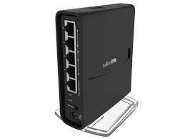

**Gambar 2.19 Router**

*Sumber* ***:*** *Membangun sendiri sistem Jaringan Komputer(Madiun, 2015).*

* 1. **Komponen Pendukung**

Komponen pendukung yang digunakan dalam sistem dijelaskan sebagai berikut:

* + 1. **Kabel UTP (*Unshielded Twisted Pair*)**

Kabel UTP merupakan kabel yang secara umum dipakai dalam membangun suatu jaringan komputer. Kabel UTP digunakan sebagai media penghubung antar komputer dan peralatan jaringan yang lain. Pada kabel UTP berisi 4 pasang (pair) kabel yang tiap pairnya disusun spiral atau saling berlilitan.

Terdapat beberapa jenis kategori pada kabel UTP, tetapi yang saat ini banyak digunakan adalah kategori 5, kategori 5e dan kategori 6 (Madiun, 2015)yaitu :

1. Kabel UTP kategori 5

Merupakan kabel yang memiliki kualitas terminal lebih baik dibandingkan kabel UTP kategori sebelumnya. Kabel kategori 5 di desain untuk komunikasi data hingga kecepatan 100 megabit per detik

1. Kabel UTP kategori 5e

Merupakan kabel UTP yang memilki frekuensi dan kecepatan sama dengan kabel utp kategori 5. Kabel UTP kategori 5e disebut juga kabel UTP kategori 5, yang menawarkan kemampuan yang lebih baik dibandingkan dengan kabel UTP kategori 7.

1. Kabel UTP kategori 6

Merupakan kabel UTP yang memiliki frekuensi dan kecepatan up to 250 Mbps. Kabel UTP 6 digunakan untuk jaringan gigabit ethernet. Kabel UTP dapat dilihat pada gambar 2.21.

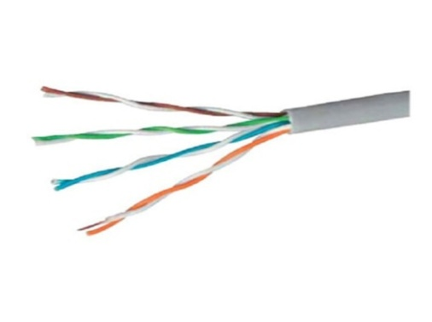

**Gambar 2.20 Kabel UTP**

*Sumber : Membangun sendiri sistem Jaringan Komputer* (Madiun, 2015)

* + 1. **Resistor**

Resistor adalah komponen yang ditujukan untuk membatasi arus yang mengalir dalam suatu rangkaian. Sebagai contoh, resistor digunakan untuk membatasi arus yang menaglir di LED agar LED tidak terbakar. Bentuk fisik resistor dapat dilihat pada gambar 2.22.

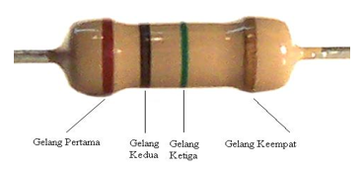

**Gambar 2.21 Resistor**

*Sumber : Pemrograman arduino menggunakan ardublock* (Kadir, 2015)

Untuk mengetahui nilai-nilai yang terkandung pada setiap lingkaran cincin pada resistor, maka dapat dilihat dari tabel 2.7.

**Tabel 2.5 Kode Warna Resistor**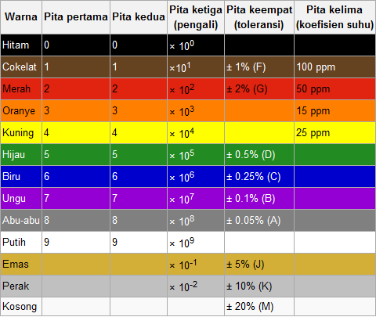

*Sumber : Pemrograman arduino menggunakan ardublock* (Kadir, 2017)

* + 1. **LED**

LED merupakan perangkat keras dan padat (solid-state component) sehingga unggul dalam hal ketahanan (durability). LED banyak digunakan dalam perangkat elektronik karena ukurannya yang mini dan praktis, serta konsumsi dayanya yang relatif rendah. Usia yang sangat panjang, lebih dari 30 ribu jam, menambah keunggulannya. Sayangnya, suhu lingkungan yang terlalu tinggi dapat menyebabkan gangguan elektrik pada LED itu sendiri. Selain itu, harga per lumen (satuan cahaya) yang lebih tinggi membuat masyarakat belum memilih LED sebagai lampu penerangan(Atmadja et al., 2016).

Cahaya pada LED adalah energi elektromagnetik yang dipancarkan dalam bagian spektrum yang dapat dilihat merupakan hasil kombinasi panjang – panjang gelombang yang berbeda dari energi yang dapat terlihat, mata bereaksi melihat pada panjang – panjang gelombang energi elektromagnetik dalam daerah antara radiasi ultra violet dan infra merah. Sebuah atom, elektron bergerak pada suatu orbit yang mengelilingi sebuah inti atom. Elektron pada orbit yang berbeda memiliki jumlah energi yang berbeda. Elektron yang berpindah dari orbit dengan tingkat energi lebih tinggi ke orbit dengan tingkat energi lebih rendah perlu melepas energi yang dimilikinya. Energi yang dilepaskan ini merupakan bentuk dari foton sehingga menghasilkan cahaya. Semakin besar energi yang dilepaskan, semakin besar energi yang terkandung dalam foton(Atmadja et al., 2016).

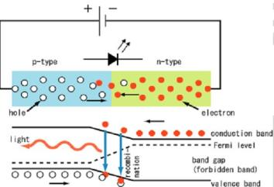

**Gambar 2.22 Rangkaian Resistor**

*Sumber : (Atmadja et al., 2016)*

LED (light emitting diode) sekarang ini telahbanyak digunakan, antara lain untuk lampu sinyal lalu lintas dan lampu indikator kendaraan. Nilai efikasi (lumen per watt) LED yang semakin meningkat membuat sumber cahaya ini digunakan secara meluas pada bidang penerangan.

Riset-riset mutakhir menunjukkan hasil menggembirakan. Kini LED mampu menghasilkan cahaya besar dengan konsumsi energi listrik (tetap) kecil. Berita terakhir adalah ditemukannya OLED (Organic LED) oleh para ilmuwan di University of Michigan dan Princeton University. Temuan ini sukses menghasilkan cahaya dengan intensitas 70 Lumen setiap 1 watt listrik yang digunakan. Sebagai perbandingan, lampu pijar memancarkan 15 lumen per watt, dan lampu fluoroscent (misalnya lampu jantung) memancarkan 90 lumen per watt. Keunggulan LED dibanding lampu fluoroscent adalah ramah lingkungan, cahaya tajam, umur panjang, dan murah.

Sebelum OLED ditemukan, persolan yang dihadapi para ahli LED adalah rendahnya efisiensi LED. Bukan karena cahaya yang dihasilkan sedikit, tapi karena sekitar 80% cahaya terperangkan di dalam LED. Sebagai solusi, disain OLED menggunakan kombinasi kisi dan cermin berukuran mikro, bekerja bersama-sama memandu cahaya yang terperangkap di dalam LED keluar.

Stephen Forrest, profesor teknik elektro dan fisika di University of Michigan, penemu OLED mengatakan bahwa kini kita bisa bersiap untuk mengganti pencahayaan di dalam bangunan dan rumah yang saat ini menggunakan lampu pijar ataupun fluoroscent dengan OLED.

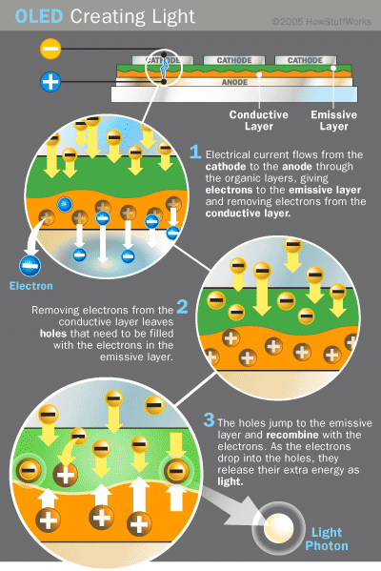

**Gambar 2.23 Prinsip kerja OLED**

*Sumber : (Atmadja et al., 2016)*

* + - 1. **LED Jenis DIP (Dual In-Line Package )**

LED standar jenis ini adalah jenis yang paling lama diproduksi dan populer sebagai lampu indikator. Dengan tegangan kerja maju antara 2,65 volt hingga 3,5 volt dan arus dari 20 mA hingga 30 mA relatif kecil, dengan varian warna beragam, ada merah, hijau, biru, putih, kuning, bahkan ada yang 1 LED bisa menampilkan cahaya 3 warna , 7 warna dan masih banyak lagi. Ukurannya juga macam-macam, ada yang diameter 3mm, 5mm, 8mm sampai 10mm (Atmadja et al., 2016).

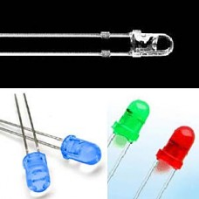

**Gambar 2.24 LED Jenis Standar**

*Sumber :* (Atmadja et al., 2016)

Daya tidak lebih dari 1 watt, dan hanya memerlukan tegangan kecil saja untuk bisa berpendar. Spesifikasi selengkapnya silakan lihat tabel di berikut.

**Tabel 2.6 Spesifikasi Jenis LED DIP**

*Sumber :* (Atmadja et al., 2016)

Pada kendaraan LED jenis DIP ini banyak di aplikasikan pada Stop Light, pada Wingker (sein) buat lampu senja, LED strip dll.

* + - 1. **LED Jenis Superflux / Piranha**

Jenis superflux atau piranha ini sebenarnya material sama dengan type DIP di atas, hanya saja cahaya yang di hasilkan lebih terang dan cerah. Superflux memiliki 4 kaki sehingga membuat komponen ini lebih kokoh menancap di PCB. Superflux banyak di aplikasikan pada Sein Spion pada Mobil, stop lamp mobil dan motor, sein dan macam-macam.

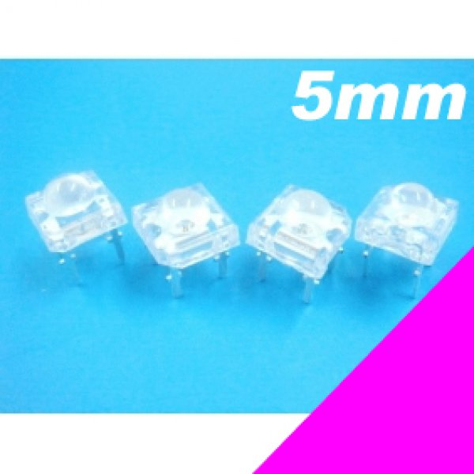

**Gambar 2.25 LED Jenis Superflux**

*Sumber :*(Atmadja et al., 2016)

* + - 1. **LED Jenis SMD**

SMD (Surface Mounted Device ) atau sering di sebut juga SMT ( Surface Mounted Technology), jenis SMD ini ada banyak ragamnya diantaranya type SMD3528 dan SMD5050. LED ini bisa dikatakan yang paling banyak di gunakan, hampir semua spidometer digital menggunakan lampu LED jenis ini. Ukuran dimensinya kecil yaitu 3,5mm x 2,8mm. LED SMD3528 memiliki 1 chip LED saja dengan arus 20mA dengan arah sinar menyebar(Atmadja et al., 2016).

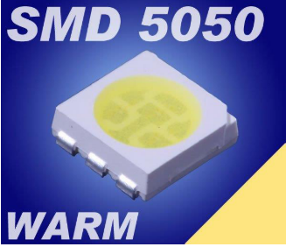

**Gambar 2.26 LED Jenis SMD 5050**

*Sumber :*(Atmadja et al., 2016)

* + - 1. **LED Jenis HPL (High Power LED) High**

High Power Led biasanya tertanam di Luxeon atau Foglamp untuk penerangan proyek bangunan atau pertambangan. Dalam kehidupan rumah tangga HPL juga banyak dipakai sebagai penerangan ruang, dekorasi aquarium dll. Sejatinya HPL ini merupakan pengembangan dari type SMD dimana dalam satu penampang terdapat beberapa chip LED yang berjajar sehingga mampu menghasilkan cahaya yang lebih terang di banding SMD.

Jika dilihat dari strukturnya memang agak beda jauh dari SMD, hanya saja HPL jumlah chipnya lebih banyak dengan penampang yang sama. HPL yang sering kita temui ada yang berdaya 1 watt, 3 watt, 5 watt, 10 watt, 20 watt sampai ratusan watt(Atmadja et al., 2016).

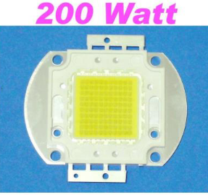

**Gambar 2.27 LED Jenis HPL (High Power LED) 200 Watt**

*Sumber :*(Atmadja et al., 2016)

* + - 1. **LED Jenis COB (Chip On Board) LED**

LED COB ini merupakan sebuah hamparan ratusan bahkan ribuan chip LED yang tersusun pada satu papan, kelemahan LED SMD disempurnakan pada LED COB ini.

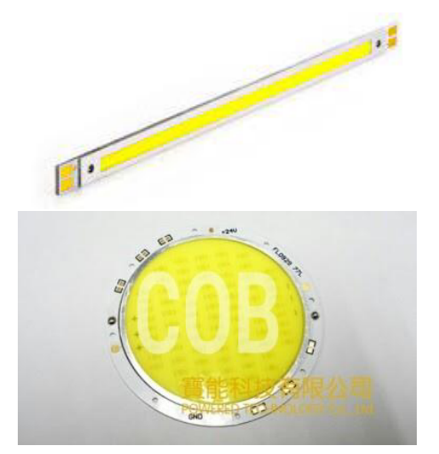

**Gambar 2.28 LED Jenis COB (Chip On Board)**

*Sumber :* (Atmadja et al., 2016)

* + 1. **Adaptor**

Adaptor power supply adalah sebuah alat yang digunakan untuk menurunkan tegangan listrik dan merubah tegangan listrik AC (Alternating Current) yang besar menjadi tegangan DC (Direct Current) yang kecil (Iman, 2017)**.**

* + 1. **Buzzer**

Buzzer adalah sebuah komponen elektronika yang berfungsi untuk mengubah getaran listrik menjadi getaran suara. Pada dasarnya prinsip kerja buzzer hampir sama dengan loud speaker(Iman, 2017).

* 1. **Bahasa Pemograman Arduino**

Bahasa pemograman *Arduino* yang dipakai adalah bahasa C. Bbahasa C adalah bahasa yang lazim dipakai sejak awal komputer diciptakan dan sangat berperan dalam perkembangan *software*. Karena *Arduino* menggunakan bahasa C yang *multi-platform, software* *Arduino*pun bisa dijalankan pada semua sistem operasi yang umum, misalnya Windows, Linuk, dan MacOS (Syahwil, 2017).

* + 1. **Struktur**

Setiap program arduino (biasa disebut *sketch*) mempunyai dua buah fungsi yang harus ada (Syahwil, 2017) yaitu :

1. Void setup(){}

Semua kode di dalam kurung kurawal akan dijalankan hanya satu kali ketika program arduino dijalankna untuk pertama kalinya.

1. Void loop(){}

Fungsi ini dijalankan setelah setup (fungsi *void setup*) selesai. Setelah dijalankan satu kali fungsi ini akan dijalankan lagi, dan lagi secara terus menerus sampai catu daya(*power*)dilepaskan.

* + 1. **Syntax Pemograman**

Berikut ini adalah elemen bahasa C yang dibutuhkan untuk format penulisan (Syahwil, 2017) yaitu :

// (Komentar satu baris)

Pemberian komentar setelah penulisan kode. Apapun yang ditulis dibelakang symbol ini akan diabaikan oleh program. Contoh : // proyek Blink LED, ujicoba pertama oleh syahwil

* 1. /* */ (Komentar banyak baris)
  2. {} (Kurung kurawal)

Digunakan untuk mendefinisikan kapan blok program mulai dan berakhir.

* 1. ; (Titik koma)

Setiap baris kode harus diakhiri dengan titik koma.

* + 1. **Variabel**

Sebuah program secara garis besar dapat didefinisikan sebagai instruksi untuk memindahkan angka dengan cerdas. Variabel inilah yang digunakan untuk memindahkannya (Syahwil, 2017) yaitu :

1. Int (integer)

Digunakan untuk menyimpan angka dalam 2 byte (16 bit). Tidak mempunyai angka desimal dan menyimpan nilai dari -32.768 sampai 32.767.

1. Long (long)

Digunakan ketika integer tidak mencukupi lagi. Memakai 4 byte (32 bit) dari memori RAM dan mempunyai rentang dari -2.147.483.648 sampai 2.147.483.648.

1. Boolean (boolean)

Variabel sederhana yang digunakan untuk menyimpan nilai benar atau salah. Sangat berguna karena hanya menggunakan 1 bit dari RAM.

1. Float (float)

Digunakan untuk angka decimal. Memakai 4 byte (32 bit) dari RAM dan mempunyai rentang dari -3,4028235E+38 sampai 3,4028235E+38.

1. Char (character)

Menyimpan 1 karakter menggunakan kode ASCII. Hanya memakai 1 byte (8 bit) dari RAM.

1. Byte

Angka antara 0 sampai 255. Sama halnya dengan char, namun byte hanya menggunakan 1 byte memori.

1. Unsignt int

Sama dengan integer, menggunakan 2 byte tetapi tidak dapat menyimpan nilai negatif. Nilai dari 0 sampai 65,35.

1. Unsignt long

Sama dengan long, namun tidak dapat menyimpan angka negatif, batasannya dari 0 sampai 4.294.967.295.

1. Double

Angka ganda dengan presisi maksimum 1.7976931348623157 x 10308.

1. String

Digunakan untuk menyimpan informasi teks, dengan karater ASCII.

1. Array

Kumpulan variabel bertipe sama. Setiap variabel dalam kumpulan variabel tersebut terdapat elemen, dapat diakses melalui indeks.

* + 1. **Operator Aritmatika**

Operator yang digunakan untuk memanipulasi angka bekerja seperti matematika sederhana (Syahwil, 2017) yaitu :

1. = Membuat sesuatu menjadi sama dengan nilai yang lain.
2. % Menghasilkan sisa hasil dari pembagian suatu angka.
3. + Penjumlahan.
4. - pengurangan
5. * Perkalian
6. / Pembagian
   * 1. **Operator Pembanding**

Operator relasional atau operator pembanding biasa digunakan untuk membandingkan dua nilai. Keseluruhan operator relasional dapat dilihat pada tabel

**Tabel 2.7 Daftar Operator Pembanding**

|  |  |
| --- | --- |
| Operator | Keterangan |
| == | Sama dengan (bukan penugasan) |
| != | Tidak sama dengan |
| > | Lebih dari itu |
| < | Kurang dari itu |
| >= | Lebih dari atau sama dengan |
| <= | Kurang dari atau sama dengan |

*Sumber : panduan mudah simulasi dan praktek mikrokontroller arduino (Syahwil, 2013)*

* + 1. **Struktur Pengaturan**

Program sangat tergantung pada pengaturan apa yang akan dijalankan berikutnya, berikut ini adalah elemen dasar pengaturan (Syahwil, 2017) yaitu :

1. *If….else,* dengan format seperti berikut ini:

*If (kondisi){}*

*Else if (kondisi){}*

*Else{}*

Dengan struktur seperti diatas program akan menjalankan kode yang ada didalam kurung kurawal jika kondisinya TRUE, dan jika tidak (*FALSE*) maka akan diperiksa apakah kondisi pada *Else if* dan jika kondisinya *FALSE* maka kode pada *Else* yang akan dijalankan.

1. *For*, dengan format seperti berikut ini:

*For (int=0; i <#pengulangan;i++){}*

Digunakan bila ingin melakukan perulangan didalam kurung kurawal beberapa kali, ganti # pengulangan dengan jumlah perulangan yang diinginkan. Melakukan perhitungan keatas dengan *i++* atau kebawah *i-*.

* + 1. **Software Arduino IDE**

Untuk menulis program pada *board Arduino* dibutuhkan *software* Arduino IDE (*Integrated Development Environment*). IDE adalah sebuah *software* untuk menulis program, mengompilasi menjadi kode biner dan meng-*upload* kedalam memori mikrokontroler. Tampilan pada jendela IDE dapat dilihat pada gambar.

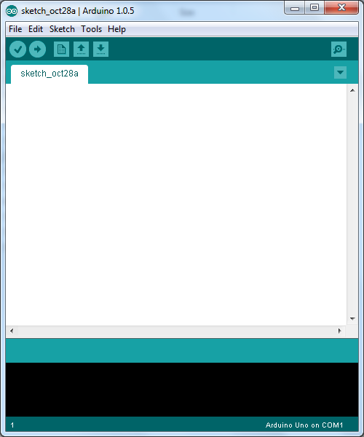

**Gambar 2.29 Tampilan Jendela IDE Arduino.**

*Sumber : panduan mudah simulasi dan praktek mikrokontroller arduino* (Syahwil, 2013)

*Software* IDE Arduino *software* yang ditulis dengan menggunakan java. Jendela utama IDE Arduino terdiri dari tiga bagian utama (Syahwil, 2013) yaitu :

1. *Toolbar*, pada bagian atas juga terdapat menu *file, edit, sketch, tools*, dan *help*.
2. *Sketch*, pada bagian tengah tempat penulisan program.
3. *Message windows*, atau tes konsul yang berisi status dan pesan *error*.

Penjelasan tentang fungsi *toolbar* adalah:

Verify : Mengecek kode sketch yang error sebelum meng-upload keyboard Arduino.

Upload : Meng-upload sketch pada board Arduino.

New : Membuat sebuah sketch baru.

Open : Membuka daftar sketch pada sketchbook untuk dibuka.

Save : Menyimpan kode atau sketch pada sketchbook.

* 1. **Tinjauan Umum tentang jaringan**
     1. **Defenisi Jaringan Komputer**

Menurut defenisi yang dimaksud dengan jaringan komputer (*computer network*) adalah suatu himpunan interkoneksi sejumlah komputer *autonomus.*Dalam bahasa yang populer dapat dijelaskan bahwa jaringan komputer adalah kumpulan beberapa komputer (dan perangkat lain seperti *router*, *switch*, dan sebagainya) yang saling terhubung satu sama lain melalui media perantara. Media perantara ini bisa berupa media kabel (nirkabel). Informasi berupa data akan mengalir dari satu komputer ke komputer lain, sehingga masing-masing komputer yang terhubung tersebut bisa saling bertukar data atau berbagi perangkat keras(Sofana, 2013).

* + 1. **Manfaat Jaringan Komputer**

Menurut (wanSari, Herlina, Latipa; Sudarsono, Aji; Hayadi, 2013) manfaat jaringan komputer bagi user dapat dikelompokkan menjadi dua, yaitu untuk kebutuhan perusahaan dan jaringan untuk umum. Tujuan utama dari terbangunnya sebuah jaringan pada suatu perusahaan adalah :

1. Kebutuhan Perusahaan
2. Resource sharing, yanng bertujuan agar seluruh program, peralatan, khususnya data, bisa digunakan oleh setiap orang yang ada pada jaringan tanpa terpengaruh oleh lokasi resource dan pemakai. Misal seorang pengguna yang berada 100 km jauhnya dari suatu data, tidak mendapatkan kesulitan dalam menggunakan data tersebut, seolah-olah data tersebut berada didekatnya. Hal ini sering diarkomputeran bahwa jaringan komputer mangatasi masalah jarak.
3. High reliability (keandalan tinggi) yang diperoleh karena tersedianya sumber daya alternatif. Misalnya, semua file dapat disalin (back-up) ke semua mesin sehingga bila salah satu mesin mati, maka file tetap dapat diakses dari mesin lain yang masih aktif. Selain itu dengan adanya CPU yang banyak maka bila salah satu CPU tidak dipakai, maka CPU lain akan mengambil alih tugasnya, walaupun kinerjanya jadi menurun. Kemampuan melanjutkan pekerjaan saat mendapatkan masalah pada perangkat keras adalah suatu hal yang sangat penting.
4. Saving Money (menghemat uang). Komputer berukuran kecil mempunyai rasio harga/kinerja yang lebih baik dibanding dengan komputer yang besar.
5. Jaringan Komputer untuk Umum
6. Acces ke informasi yang berada di tempat lain (seperti akses berita hari ini, info e-goverment, e-commerce atau e-business), semuanya *up to date.*
7. Komunikasi oranng ke orang (person to person seperti e-mail, chatting, video conference, dll)
8. Hiburan interaktif (seperti nonton acara tv on-line, radio streaming, download film atau lagu, dll).
   * 1. **Klarifikasi Jaringan Komputer**

Klasifikasi jaringan komputer terbagi menjadi (Sofana, 2013):

1. Berdasarkan Area

Berdasarkan skala atau area, jaringan komputer dapat dibagi menjadi 4 jenis, yaitu:

1. *Local Area Network* ( LAN)
2. *Metropolitan Area Network* (MAN)
3. *Wide Area Network* (WAN)
4. *Internet*
5. *Local Area Network* (LAN)

Local Area Network adalah Jaringan lokal yang dibuat pada area terbatas. Misalkan dalam suatu gedung atau dalam suatu ruangan. Kadangkala jaringan lokal disebut juga jaringan personal atau privat. LAN biasa digunakan pada sebuah jaringan kecil yang menggunakan resource secara bersama, seperti penggunaan printer secara bersama, penggunaan media penyimpanan secara bersama, dan sebagainya.

1. *Metropolitan Area Network* (MAN)

Metropolitan Area Network menggunakan metode yang sama dengan LAN namun daerah cakupan nya lebih luas. Daerah cakupan MAN bisa satu RW, beberapa kantor yang berada dalam komplek yang samaç, satu/beberapa desa, satu/beberapa kota. Dapat dikatakan MAN merupakan pengembangan dari LAN.

1. *Wide Area Network*  (WAN)

Wide Area Network cakupannya lebih luas daripada MAN. Cakupan WAN meliputi satu kawasan, satu negara, satu pulau, bahkan satu dunia. Metode yang digunakan WAN hampir sama dengan LAN dan MAN. Umumnya WAN dihubungkan dengan jaringan telepon digital. Namun media transmisi lain pun dapat digunakan..

1. *Internet*

Internet adalah interkoneksi jaringan komputer skala besar (mirip WAN), yang dihubungkan menggunakan protocol khusus. Jadi sebenarnya Internet merupakan bagian dari WAN. Cakupan Internet adalah satu dunia bahkan tidak menutup kemungkinan antar planet. Koneksi antar jaringan komputer dapat dilakukan berkat dukungan protocol yang khas, yaitu TCP/IP (Transmission Control Protocol/Internet Protocol). Tabel dibawah ini sekedar memberikan gambaran berapa kira-kira luas area LAN, MAN, WAN, dan Internet.

**Tabel 2.8 Jaringan Komputer berbasis Area**

|  |  |  |
| --- | --- | --- |
| **Jarak/Cakupan  (meter)** | **Contoh** | **Jenis** |
| 10 s.d 1000 | Ruangan | LAN |
| 1000 s.d 10.000 | Gedung | LAN |
| 10.000 s.d 100.000 | Kota | MAN |
| 100.000 s.d 1.000.000 | Negara | WAN |

1. Berdasarkan Media Penghantar

Berdasarkan media penghantar, jaringan komputer dapat dibagi menjadi 2 jenis, yaitu:

1. *Wire Network*
2. *Wireless Network*
3. *Wire Network*

Wire Network adalah jaringan komputer yang menggunakan kabel sebagai media penghantar. Jadi, data mengalir pada kabel. Kabel yang umum digunakan pada jaringan komputer biasanya berbahan dasar tembaga. Ada juga jenis kabel lain yang menggunakan bahan jenis fiber yang disebut fiber optic atau serat optik. Biasanya bahan tembaga banyak digunakan pada LAN. Sedangkan untuk MAN atau WAN menggunakan gabungan kabel tembaga dan serat optik. Serat optik saat ini sudah semakin populer.

1. *Wireless Network*

Wireless Network adalah jaringan tanpa kabel yang menggunakan media penghantar gelombang radio atau cahaya infrared. Saat ini sudah semakin banyak public area atau lokasi tertentu yang menyediakan layanan wireless network. Sehingga pengguna dapat dengan mudah melakukan akses internet tanpa kabel. Frekuensi yang digunakan pada radio untuk jaringan komputer biasanya dikisaran 2.4 Ghz dan 5.8 GHz. Sedangkan penggunaan infrared umumnya hanya terbatas untuk jenis jaringan yang hanya melibatkan dua buah komputer saja atau disebut point to point(Sofana, 2013).

1. Berdasarkan Pola Operasi

Berdasarkan media penghantar, jaringan komputer dapat dibagi menjadi 2 jenis, yaitu:

1. *Client Server*

Client Server adalah jaringan komputer yang mengharuskan salah satu (atau lebih) komputer difungsikan sebagai server atau central. Server melayani komputer lain yang disebut client. Layanan yang diberikan bisa berupa akses Web, e-Mail, file, atau yang lain. Client Server banyak dijumpai pada jaringan Internet. Namun LAN atau jaringan lain pun bisa mengimplementasikan client, server. Hal ini sangat bergantung pada kebutuhan masing-masing.

1. *Peer to Peer*

Peer to peer adalah jaringan komputer dimana setiap komputer bisa menjadi server sekaligus client. Jadi tidak ada komputer yang “lebih utama” dibandingkan komputer lain. Setiap komputer dapat menerima dan memberikan akses dari/ke komputer lain. Peer to peer banyak diimplementasikan pada LAN. Walaupun dapat juga diimplementasikan pada MAN, WAN, atau Internet, Namun hal ini kurang lazim. Salah satu alasannya adalah masalah manajemen dan security. Cukup sulit menjamin security pada jaringan peer to peer manakala pengguna komputer sudah sangat banyak.

* + 1. **Topologi Jaringan Komputer**

Topologi dapat diartikan sebagai layout atau arsitektur atau diagram jaringan komputer. Topologi merupakan suatu aturan/rules bagaimana menghubungkan komputer (*node*) secara fisik. Topologi berkaitan dengan cara komponen-komponen jaringan seperti *server*, *workstation*, *router* , switchyang saling berkomunikasi melalui media transmisi data. Ketika kita memutuskan untuk memilih satu topologi maka kita perlu mengikuti spesifikasi yang diberlakukan atas topologi tersebut(Sofana, 2013).

Ada dua kategori topologi, yaitu *physical topology* (topologi fisik) dan *logical topology* (topologi logika). Topologi fisik berkaitan dengan *layout* atau bentuk jaringan. Sedangkan topologi logika berkaitan dengan bagaimana data mengalir dalam topologi fisik. Topologi fisik komputer dapat juga digunakan untuk mempermudah memahami jaringan komputer. Ada 3 topologi utama yang menjadi dasar bagi pengembangan topologi yang lain, yaitu:

1. Topologi Bus
2. Topologi Ring
3. Topologi Star

Sedangkan buku-buku lain menyebutkan bahwa topologi ada 5 buah, yaitu:

1. Topologi Bus
2. Topologi Star
3. Topologi Ring
4. Topologi Tree
5. Topologi Mesh

Setelah melakukan perbandingan dan mengamati secara seksama, ternyata topologi *Mesh* dan *Tree* dapat dipandang sebagai gabungan dari topologi yang lain.

* 1. **Tinjauan Umum Tentang CLIENT SERVER**

Client Server adalah suatu arsitektur dimana sumberdaya server menyediakan komputasi untuk banyak komponen client.Client dan Server bisa berjalan pada mesin yang sama atau berbeda, ditulis dalam berbagai bahasa dan menggunakan sistem operasi yang berbeda (Oktaviani et al., 2012).

Pada dasar-nya, Client server dibentuk oleh tiga komponen dasar, yaitu:

* + 1. **Server**

Server merupakan pihak yang menyediakan layanan. Server berperan menerima pesan permintaan layanan dari client, memproses permintaan tersebut dan mengirimkan hasil permintaan kepada client (Oktaviani et al., 2012).

* + 1. **Middleware**

Middleware merupakan komponen perantara yang memungkinkan client dan server untuk saling terhubung dan berkomunikasi satu sama lain (Oktaviani et al., 2012).

* + 1. **Client**

Client merupakan terminal yang digunakan oleh pengguna untuk meminta layanan tertentu yang dibutuhkan. Peran Client adalah mengirimkan pesan berupa permintaan layanan ke server (Oktaviani et al., 2012).

* 1. **Web Server**

Web server merupakan perangkat lunak untuk berkomunikasi dengan client (web browser) dan mempunyai protokol sendiri yaitu (HTTP) Hyper Text Transfer Protocol (Aziz & Tampati, 2015). Dengan protokol ini, komunikasi antar web server dengan client-nya (browser) dapat saling dimengerti dan lebih mudah. Proses yang dimulai dari permintaan client (browser), diterima web server, diproses, dan dikembalikan hasil prosesnya oleh web server ke web client lagi dilakukan secara transparan [5]. HTTPS memiliki pengertian yang sama dengan HTTP hanya saja HTTPS memiliki fungsi di bidang keamanan (secure). HTTPS menggunakan Secure Socket Layer (SSL) atau Transport Layer Security (TLS) sebagai sub layer dibawah HTTP aplikasi layer(Aziz & Tampati, 2015).

HTTP di-enkripsi dan deskripsi dari halamanyang diminta oleh pengguna dan halaman yang dikembalikan oleh web server. Kedua protokol tersebut memberikan perlindungan yang memadai dari serangan eaves droppers dan man in the middle attacks. Pada umumnya port yang digunakan HTTPS adalah port 443. Tingkat keamanan tergantung pada ketepatan dan mengimplementasikan pada browser dan perangkat lunak server dan didukung oleh algoritma penyandian yang aktual. Oleh karena itu, pada halaman web digunakan HTTPS dan URL yang digunakan dimulai dengan https:// (Aziz & Tampati, 2015).

* + 1. **Domain Name Server**

DNS (Domain Name System), sebuah system yang menyimpan informasi tentang nama host maupun nama domain dalam bentuk basis data tersebar (distributed database) di dalam jaringan komputer, misalkan internet. Fungsi utama dari sebuah sistem DNS adalah menerjemahkan nama- nama host (hostnames) menjadi nomor IP (IP address) ataupun sebaliknya, sehingga nama tersebut mudah diingat oleh pengguna internet (Aziz & Tampati, 2015). Fungsi lainnya adalah untuk memberikan suatu informasi tentang suatu host ke seluruh jaringan internet.

* + 1. **Virtual Hosting (*****Web Hosting*)**

Virtual Hosting merupakan kumpulan dari beberapa server yang menyediakan service- service guna memberikan kemudahan bagi pengguna untuk membuat website. Dengan kata lain Virtual Hosting (Web Hosting) adalah penyedia layanan untuk menampung data-data yang diperlukan oleh sebuah website dan sehingga dapat diakses lewat internet. Data disini dapat berupa file, gambar, email, aplikasi/program/script dan database. Virtual Hosting menyediakan hardware, jaringan (infrastruktur), email (telepon), dan sebagainya agar anda dapat membuka/membuat website. Server (gedung Mall) dihuni oleh banyak pelanggan, masing-masing pelanggan mempunyai batas penggunaan diskspace (batasan ruangan) dan tentu saja setiap pelanggan mengoperasikan websitenya masing- masing (Abdullah, 2013).

Berikut ini adalah proses dasar yang terjadi di balik layar:

1. Browser membagi URL menjadi tiga bagian:
2. Protokol yang digunakan (”http”)
3. Nama server yang diakses (”google.com”)
4. Halama yang diminta (“index.html”).

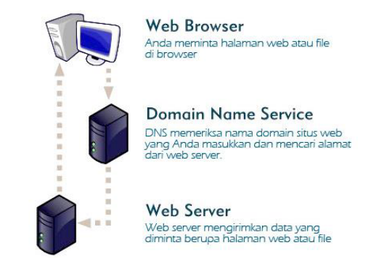

**Gambar 2.30 Gambaran Umum Virtual Hosting.**

*Sumber :* (Abdullah, 2013)

1. Browser berkomunikasi dengan nama server untuk menerjemahkan nama server “google.com” menjadi Alamat IP, yang digunakan untuk melakukan koneksi ke server computer.
2. Browser kemudian menghubungi komputer server pada alamat IP pada port 80.
3. Setelah protokol HTTP,browser mengirimkan permintaan (GET) ke server, meminta file index.html dari [www.google.com](http://www.google.com).
4. Kemudian server mengirim HTML teks kebrowser.
5. Browser membaca tag HTML dan memformatnya agar dapat dilihat pada layar monitor.
   1. **PHP**

PHP atau dikenal (*Personal Home Page)* dimulai pada tahun 1995, yaitu saat seorang pengembang *software* independen yang bernama rasmus lerdorf mengembangkan *perl/cgi script* dengan tujuan untuk memonitor siapa saja yang pernah mengunjungi *website-*nya. *Script* yang dibuatnya melakukan dua tugas, yaitu *logging visitor information* dan menampilkan jumlah *visitor* pada halaman web (Wicaksono & Hidayat, 2017).

* + 1. **Aturan Penulisan**

Terdapat dua cara untuk menuliskan *script* PHP dalam pemrograman web, yaitu *embedded* *script* dan *non-embedded script.* Terdapat dua cara tersebur karena dalam membuat sebuah web diperlukan HTML yang berfungsi untuk mengatur format tampilan (Mohammad fajar, Hidayat, 2017). Berikut contoh dari *embdded script* dan *non-embedded script* (Wicaksono & Hidayat, 2017) yaitu :

* + - 1. *Embedded*  *script*

*Embedded*  *script* adalah menyisipkan *script* PHP dalam tag-tag HTML. Perhatikan penggalan program berikut:

*<body>*

*<pre>*

*ini adalah program pertamaku.<br>*

*<?php*

*echo" selamat belajar";*

*?>*

*</pre>*

* + - 1. *Non-embedded script*

*Non-embedded script* adalah menyiapkan tag-tag HTML dalam *script* PHP.

Perhatikan penggalan program berikut ini:

<?php

echo “<center>”;

echo “<h3>selamat belajar </h3>”;

echo “<br>”;

echo “<b>semangat sampai jadi master belajar </b>”;

?>

* + 1. **Komentar**

Komentar dibutuhkan oleh *programmer* terkait pemeliharaan kode-kode dan memudahkan *programmer* pada saat terjadi perubahan. Untuk komentar satu baris dapat menggunakan *double slash* (//), sedangkan untuk komentar yang meliputi banyak baris dapat menggunakan tanda “/*” pada bagian awal komentar dan tanda “*/” pada bagian akhir komentar (Wicaksono & Hidayat, 2017).

* + 1. **Operator**

Pada bahasa pemrograman PHP terdapat beberapa jenis operator yaitu operator aritmatika, operator logika, operator *increment* dan *decrement,* operator *string* dan operator pembanding (Wicaksono & Hidayat, 2017).

Berikut adalah beberapa jenis operator (Wicaksono & Hidayat, 2017) yaitu :

Operator Aritmatika

Operator ini adalah operator yang digunaka untuk operasi aritmatika seperti penjumlahan , pengurangan, perkalian dan pembagian. Beberapa Operator Aritmatika pada table berikut

**Tabel 2.9 Operator Aritmatika**

|  |  |  |
| --- | --- | --- |
| **Operator** | **Keterangan** | **Contoh penggunaan** |
| % | Modulo, memberikan nilai sisa hasil | $x % $y |
| + | Penjumlahan | $x + $y |
| - | Pengurangan | $x - $y |
| * | Perkalian | $x * $y |
| / | Pembagian, memberikan nilai hasil bagi | $x /$y |

*Sumber : Mudah Belajar Mikrokontroler Arduino* (Wicaksono & Hidayat, 2017)

Operator Logika

Operator logika digunakan untuk membandingkan dua buah variabel dan akan menghasilkan nilai **TRUE** atau **FALSE.** Operator ini biasanya digunakan pada struktur pengendali program misalnya pada kondisi percabangan. Beberapa Operator Logika pada tabel berikut

**Tabel 2.10 Operator Logika**

|  |  |  |
| --- | --- | --- |
| **Operator** | **Nama** | **Keterangan** |
| && | And | Menhasilkan nilai **TRUE** jika kedua variabel yang menghasilkan keduanya bernilai **TRUE** |
| || | Or | Menghasilkan nilai **TRUE** jika salah variabel yang dibandingkan bernilai TRUE |
| XOR | XOR | Menghasilkan nilai **TRUE** jika salah kedua variabel yag dibandigkan nilainya berbeda, misalnya **TRUE** atau **FALSE** |
| ! | Not | Operator pembalik nilai (nilai yang dihasilkan adalah kebalikannya |

*Sumber : Mudah Belajar Mikrokontroler Arduino* (Wicaksono & Hidayat, 2017)

* + - 1. Operator *Increment* dan *Decrement*

Operator *increment* dan *decrement* adalah operator penambahan dan pengurangan dengan nilai hasil selisih penambahan atau pengurangnya, Beberapa Operator *Increment* dan *Decrement* pada tabel berikut

**Tabel 2.11 Operator *Increment* dan *Decrement***

|  |  |
| --- | --- |
| **Operator** | **Keterangan** |
| ++$variabel | Operator ++ yang diletakakan didepan menyebabkan nilai $variabel akan ditmabahkan 1kemudian operasi akan dijalankan (pre-increment) |
| $variabel++ | Operator ++ yang diletakakan dibelakang menyebebkan operasi akan dijalankan kemudian nilai $variabel akan ditambahkan 1(post-increment) |
| --$variabel | Operator -- yang diletakan didepan menyebabkan nilai $variabel skn dikurangi 1 kemudian operasi akan dijadikan (pre-decrement) |
| $variabel-- | Operator – yang diletakkan dibelakang menyebabkan operasi akan dijalankan kemudian niali $variabel akan dikurangi 1(post-decrement) |

*Sumber : Mudah Belajar Mikrokontroler Arduino* (Wicaksono & Hidayat, 2017)

* + - 1. Operator *string*

Operator string digunakan untuk menggabungkan suatu teks dengan variabe atau suatu teks dengan teks yang lainnya. Operatoe ini disimbolkan dengan tanda titik (.).

* + - 1. Operator perbandingan

Operator perbandingan biasanya digunakan dalam seleksi kondisi dan perulangan. Operator ini kan membandingkan dua nilai atau variable. Beberapa operator perbandingan pada tabel berikut

**Tabel 2.12 Operator Perbandingan**

|  |  |
| --- | --- |
| **Operator** | **Keterangan** |
| > | Lebih besar dari |
| < | Lebih kecil dari |
| >= | Lebih besar atau sama dengan dari |
| <= | Lebih kecil atau sama dengan dari |
| == | Sama dengan |
| != | Tidak sama dengan |

*Sumber : Mudah Belajar Mikrokontroler Arduino* (Wicaksono & Hidayat, 2017)

* + 1. **Variabel**

Variabel adalah suatu wadah / tempat untuk menyimpan data sementara, data di dalam sebuah variabel dapat dipanggil dan diubah. Dalam menuliskan variabel terdapat beberapa halyang harus diperhatikan. Berikut ini beberapa aturan penulisan variabel dalam pemrograman PHP (Wicaksono & Hidayat, 2017) yaitu :

Variabel diawali dengan simbol *dolar* “$” diikuti dengan nama variabel

Nama variabel diawali dengan huruf atau *underscore “_”*

Dalam menuliskan nama variabel tidak boleh menggunakan spsi

Tidak boleh memuat special karakter (!, @, #, % dan lain-lain)

Bersifat *case sensitive* (PHP mebedakan huruf besar dan huruf kecil), misal $nama dengan $Nama dikenali sebagai varibelyang berbeda.

Untuk mengisi sebuah veriabel dapat dilakukan dengan cara menuliskan nama variabel diikuti simbol “=” dan data yang akan diisikan . perhatikan *scrip* dibawah ini

*<?php*

*$nama = Sepriwan;*

*$kelas= sk2;*

*$usia =23*

*$nilai = 99,9*

*?>*

* + 1. **Struktur Kondisi PHP**

Variabel adalah suatu wadah / tempat untuk menyimpan data sementara, data di dalam sebuah variabel dapat dipanggil dan diubah. Dalam menuliskan variabel terdapat beberapa halyang harus diperhatikan. Berikut ini beberapa aturan penulisan variabel dalam pemrograman PHP (Wicaksono & Hidayat, 2017) yaitu :

* + - 1. Variabel diawali dengan simbol *dolar* “$” diikuti dengan nama variable
      2. Nama variabel diawali dengan huruf atau *underscore “_”*
      3. Dalam menuliskan nama variabel tidak boleh menggunakan spsi
      4. Tidak boleh memuat special karakter (!, @, #, % dan lain-lain)
      5. Bersifat *case sensitive* (PHP mebedakan huruf besar dan huruf kecil), misal $nama dengan $Nama dikenali sebagai varibelyang berbeda.

Untuk mengisi sebuah veriabel dapat dilakukan dengan cara menuliskan nama variabel diikuti simbol “=” dan data yang akan diisikan . perhatikan *scrip* dibawah ini

*<?php*

*$nama = Sepriwan;*

*$kelas= sk2;*

*$usia =23*

*$nilai = 99,9*

*?>*

* + 1. **Perulangan**

Perulangan berguana untuk melakukan sesuatu secara berulang-ulang sebanyak jumlah yang di tentukan pada kondisi yang telah di tentukan. Berikut penjelasan perulangan (Wicaksono & Hidayat, 2017) yaitu :

Perulangan *For*

Perulangan *for* digunakan untuk perulangan yang sudah diketahui batas akhir perulangannya. Batas akhir dari perulangan ini dimasukkan pada bagian batas perulangan

Perulangan *While*

Perulangan *while* digunakan untuk mengulang sebauh perintah hingga jumlah tertentu dengan mensyaratkan konsisi masih bernilai TRUE.

* + 1. **Penanganan Form**

Form adalah nama dari setiap bagian intput (*name)*, metode pengiriman (GET atau POST) dan halaman proses yang dituju (*action*). Atribut untuk metode pengiriman data dapat menggunakann GET atau POST. Jika menggunakan metode GET, maka semua isian yang terdapat di dalam *form* akan dikirm ke *server* dan akan muncul pada URL. Jika menggunakan metode POST, maka data isisan yang terdapt di dalam *form* akan dikirm ke *server*  dan tidak akan muncul pada alamat URL (Wicaksono & Hidayat, 2017).

* 1. **Framework** 
     1. **Pengertian Framework**

Menurut Basuki (2010) bahwa framework dapat diartikan sebagai koleksi atau kumpulan potongan-potongan program yang disusun atau diorganisasikan sedemikian rupa, sehingga dapat digunakan untuk membantu membuat aplikasi untuh tanpa harus membuat semua kodenya dari awal. Saat ini ada banyak framework PHP, diantaranya: Zend, Cake PHP, Trax, Symfony, Codeigniter dan sebagainya. Tentu saja, setiap framework memiliki kelebihan dan kekurangannya masing-masing(Octafian, 2015).

Keuntungan yang dapat diperoleh dari penggunaan framemork adalah (Octafian, 2015) :

1. Waktu pembuatan aplikasi website jauh lebih singkat.
2. Kode aplikasi website menjadi lebih mudah dibaca, karena sedikit dan sifatnya pokok, detailnya adalah kode dari framework.
3. Website menjadi lebih mudah diperbaiki, karena tidak perlu fokus ke semua komponen kode website, terutama kode sistem framework.
4. Tidak perlu lagi membuat kode penunjang aplikasi website seperti koneksi database, validasi form, GUI, dan keamanan.
5. Pikiran pengembang menjadi lebih terfokus ke kode alur permasalahan website, apa yang ditampilkan dan layanan apa saja yang diberikan dari aplikasi website tersebut.
6. Jika dikerjakan team work, maka akan lebih terarah karena sistem framework, mengharuskan adanya keteraturan peletakan kode. Seperti bagian pengambilan database terpisah dengan bagian pengaturan tampilan untuk pengunjang.
   * 1. **Konsep MVC (*Model View Controller*)**

Pola MVC memecahkan sebuah aplikasi menjadi tiga modul asosiasi: model, view, dan controller. Model modul adalah logika bisnis dari aplikasi dan inti dari sebuah aplikasi. View adalah user interface dari controller. Yang merupakan muka umum untuk respon event pengguna. Komponen controller mengimplementasi *flow* yang mengontrol antara *view* dan model (Pastima & Kasnady, 2016).

*Model view controller* (MVC) adalah sebuah konsep yang diperkenalkan oleh penemu Smalltalk (Trygve Reenskaug) untuk meng-enkapsulasi data bersama dengan pemrosesan (model), mengisolasi dari proses manipulasi (*controller*) dan tampilan (*view*) untuk direpresentasikan pada sebuah user interface. Definisi teknis dari arsitektur MVC dibagi menjadi tiga lapisan.

1. Model

Digunakan untuk mengelola informasi dan memberitahu pengamat ketika ada perubahan informasi. Hanya model yang mengandung data dan fungsi yang berhubungan dengan pemrosesan data. Sebuah model meringkas lebih dari sekedar data dan fungsi yang beroperasi di dalamnya. Pendekatan model yang digunakan untuk komputer model atau abstraksi dari beberapa proses dunia nyata. Hal ini tidak hanya menangkap keadaan proses atau sistem, tetapi bagaimana sistem bekerja. Sebagai contoh, programmer dapat menentukan model yang menjembatani komputasi *back-end* dengan *frontend* GUI (*graphical user interface*).

1. *View*

Bertanggung jawab untuk pemetaan grafis ke sebuah perangkat. *View* biasanya memiliki hubungan 1-1 dengan sebuah permukaan layar dan tahu bagaimana untuk membuatnya. *View* melekat pada model dan merender isinya ke permukaan layar. Selain itu, ketika model berubah, *view* secara otomatis menggambar ulang bagian layar yang terkena perubahan untuk menunjukkan perubahan tersebut. Terdapat kemungkinan beberapa view pada model yang sama dan masingmasing view tersebut dapat merender isi model untuk permukaan tampilan yang berbeda.

1. *Controller*

Menerima input dari pengguna dan mengintruksikan model dan *view* untuk melakukan aksi berdasarkan masukan tersebut. Sehingga, *controller* bertanggung jawab untuk pemetaan aksi pengguna akhir terhadap respon aplikasi. Sebagai contoh, ketika pengguna mengklik tombol atau memilih item menu, controller bertanggung jawab untuk menentukan bagaiman aplikasi seharusnya merespon.

* 1. **Konsep Dasar Database**
     1. **Pengertian *Database* (Basis Data)**

Basis data merupakan sekumpulan data yang saling berhubungan satu dengan yang lainnya, yang didesain untuk menyimpan berbagai informasi (Sarite et al., 2014).

Menurut Fathansyah (1999), basis data merupakan sistem yang terdiri atas kumpulan *file* atau tabel yang saling berhubungan (Sarite et al., 2014).

Basis data atau *database* merupakan kumpulan *file-file* yang saling berkaitan dan berinteraksi, relasi tersebut bila ditunjukan dengan kunci dari tiap - tiap file yang ada. Satu *database* menunjukkan suatu kumpulan data yang dipakai dalam suatu lingkup perusahaan, instansi. Pengolahan *database* merupakan suatu cara yang dilakukan terhadap *file-file* yang berada di suatu instansi yang mana file tersebut dapat disusun, diurut, diambil sewaktu-waktu serta dapat ditampilkan dalam bentuk suatu laporan sehingga dapat mengolah *file-file* yang berisikan informasi tersebut secara rapi (Asmara & Alhamidi, 2017).

* + 1. **Pengertian Database Manajemen System DBMS**

Menurut Fathansyah (1999), *Database Management System* (DBMS) yang memungkinkan beberapa pemakai untuk mengakses dan manipulasi *file-file* tersebut (Sarite et al., 2014).

Menurut Syaifudin, dkk (2013) bahwa sistem basis data adalah suatu sistem menyususun dan mengelola *record-record* menggunakan komputer untuk menyimpan atau merekam serta memelihara data operasional lengkap sebuah organisasi atau perusahaan sehingga mampu menyediakan informasi yang optimal yang diperlukan pemakai untuk proses pengambilan keputusan (Asmara & Alhamidi, 2017).

Pengelola basis data secara fisik tidak dilakukan oleh pemakai secara langsung, tetapi ditangani oleh sebuah perangkat lunak (sistem) yang khusus/spesifik. Perangkat lunak inilah (DBMS) yang akan menentukan bagaiman data diorganisasi, disimpan, diubah dan diambil kembali. Ia juga menerapkan mekanisme pengamanan data pemakaian data secara bersama, pemaksaan keakuratan/konsistensi data dan sebagainya (Swara & Pebriadi, 2016).

Komponen-komponen DBMS menurut Howe yang dikutip oleh Dzacko (2007) terdiri dari (Asmara & Alhamidi, 2017) :

1. *Interface*, yang didalamnya terdapat bahasa manipulasi data (*data manipulation language*).
2. Bahasa definisi data (*Data Definition Language*) untuk skema eksternal, skema konsepsual dan skema internal.
3. Sistem kontrol basis data (*Database Control System*) yang mengakses basis data karena adanya perintah dari bahasa manipulasi data.

Contoh bahasa menggunakan komponen-komponen tersebut adalah SQL (*Structured Query Language*). SQL merupakan bahasa standar yang digunakan oleh kebanyakan aplikasi-aplikasi DBMS.

* + 1. **SQL (Structured Query Language)**

SQL (*Structured Query Language*) adalah bahasa non procedural untuk mengakses data pada *database* relasional. SQL adalah bahasa *database* yang dipergunakan dalam menyelesaikan permasalahan dalam *database* serta mempunyai kelebihan dalam mengolah data. Standar SQL mula-mula didefenisikan oleh ISO (*International Standards Organization*) dan ANSI (*The American National Standards Institute*) yang dikenal dengan sebutan SQL86. Dengan menggunakan SQL, kita dapat melakukan hal-hal berikut(García et al., 2013):

1. Memodifikasi struktur database.
2. Mengubah, mengisi, menghapus isi database.
3. Mentransfer data antara database yang berbeda.

SQL ada yang dikembangkan untuk PC dan ada juga yang dikembangkan untuk dapat mengakomodasi *database* yang sangat besar. Beberapa contohnya antara lain:

1. *Microsoft Accsess*

Digunakan untuk PC, sangat mudah dipakai dimana perintah SQL dapat langsung dimasukkan atau melalui fasilitas yang telah digunakan.

1. *Microsoft Query*

SQL yang dipaket dengan produk lain dari Microsoft Windows, yaitu Microsoft Visual Studio seperti Visual Basic dan Visual C++. Untuk terhubung dengan database lain menggunakan ODBC.

1. *Oracle*

Digunakan untuk perusahaan yang mengggunakan database besar.

* + 1. **Normalisasi**

Normalisasi adalah suatu teknik untuk mengorganisasikan data kedalam tabel-tabel untuk memenuhi kebutuhan pemakai didalam suatu organisasi(Swara & Pebriadi, 2016).

Tujuan dari normalisasi adalah :

1. Untuk menghilangkan kerangkapan data.
2. Untuk mengurangi kompleksitas.
3. Untuk mempermudah pemodifikasian data.

Proses normalisasi antara lain :

1. Data diuraikan dalam bentuk tabel, selanjutnya dianalisis berdasarkan persyaratan tertentu kebeberapa tingkat.
2. Apabila tabel yang diuji belum memenuhi persyaratan tertentu maka tabel tersebut perlu dipecah menjdi beberapa tabel yang lebih sederhana sampai memenuhi data yang optimal.

Bentuk-bentuk dari normalisasi adalah :

1. Bentuk tidak normal (*unformalized form*)

Bentuk ini merupakan bentuk data yang direkam, tidak ada keharusan untuk mengikuti suatu format tertentu, dapat saja data tidak lengkap atau terduplikasi.

1. Bentuk normal pertama (1NF atau *first normal form*)

Bentuk normal pertama mempunyai ciri-ciri yaitu setiap data dibentuk dalam *flat file* (file dasar) dan data dibentuk dalam satu record demi satu record. Tidak ada set atribut yang berulang-ulang atau atribut yang bernilai ganda.

1. Bentuk normal kedua (2NF atau *second normal form*)

Bentuk normal kedua mempunyai syarat yaitu bentuk data telah memenuhi kriteria bentuk normal pertama, atribut bukan kunci haruslah bergantung secara fungsi pada kunci utama, atau *primery key*, sehingga untuk bentuk normal kedua haruslah sudah ditentukan kunci-kunci *field*. Kunci *field* harus unik dan dapat mewakili atribut lain yang menjadi anggotanya.

1. Bentuk normal ketiga (3NF atau *three normal form*)

Untuk menjadi bentuk normal ketiga maka relasi haruslah dalam bentuk normal kedua dan sama atribut bukan primer tidak punya hubungan yang transi, dengan kata lain setiap atribut bukan kunci haruslah bergantung pada *primery key* secara menyeluruh.